Trabalho de Projecto apresentado para cumprimento dos requisitos necessários à obtenção do grau de Mestre em **Novos Media e Práticas Web** realizado sob a orientação científica dos Professores António Câmara e Vitor Baladinho.

*Este projeto é dedicado  
a toda a comunidade “Open Source”  
e partilha de conhecimento aberto*

**AGRADECIMENTOS**

**(Opcional)**

**CONCEÇÃO E DESIGN DE PRODUTO — “*SMART STORIES*”,   
HISTÓRIAS VIRTUAIS GERADAS A PARTIR DE DADOS OBTIDOS AUTOMATICAMENTE**

**NUNO ÁLVARO DA SILVA MARQUES**

**[RESUMO]**

***Smart Stories*** é o resultado de toda a pesquisa, desenvolvimento e evolução do meu projeto final de mestrado. falar do iTriu?

O resultado final deste projeto resume-se a uma proposta de conceção e criação de um novo produto para uso diário e regular, utilizando a tecnologia mais recente na criação de experiências de Realidade Virtual — o *WebVR[1]*. Esta experiência virtual para a web foi desenvolvida em HTML5, com JavaScript e XML, enquanto que a aplicação *mobile* e a toda a sua experiência de utilização e navegação foi desenhada no Adobe XD[2].

É um produto digital concebido para gerar histórias automáticas (ou personalizadas) a partir de toda a informação registada através dos sensores e dispositivos disponíveis nos novos "Smart/Inteligente Cars". Utiliza, como base de registo visual, uma câmara de fotografia e vídeo em 360°, que, com a ajuda do sistema de geoposicionamento a funcionar conjuntamente com o recurso à Inteligência Artificial (*AI*) para processar e mapear toda esta informação, segundo a ciência da Teoria dos Conjuntos[3] (*Set Theory*), permite gerar Mundos Virtuais, de uma forma simples e prática, interligados entre si.

Em simultâneo, este produto também permite recolher e registar informação diária de interesse científico a nível micro-territorial (cada registo de conteúdo, por parte de qualquer utilizador, tem contidos em si dados, como: temperatura, humidade, condição do ar exterior e interior, direção do vento, entre outros). A longo prazo este produto permite a pesquisa e a consulta destes dados, para que possam ser utilizados como caso de estudo no futuro.

**PALAVRAS-CHAVE:** WebVR, 360, Mundos Virtuais, Design de Produto, Aplicação *Mobile*, *Tours, Geo-Data, WEB 3.0*

**DESIGN AND PRODUCT DESIGN — "SMART STORIES",   
VIRTUAL STORIES GENERATED BY AUTOMATICALLY OBTAINED DATA**

**NUNO ÁLVARO DA SILVA MARQUES**

**[ABSTRACT]**

Texto do resumo em Português e em Inglês, a 1 espaço, com o máximo de 500 palavras, conforme recomendação da Norma Portuguesa 418 (1988, p. 6), em vigor. Este resumo deve ser publicado em Inglês, no caso das teses de doutoramento, na maior base de dados internacional: *Dissertation abstracts international: The humanities and social sciences*, Ann Arbor, Mich., University Microfilms International [etc.] 1969-. [Ver documento em anexo com normas internacionais e formulário para submissão de resumos à DAI.]

KEYWORDS: WebVR, 360, Virtual Worlds, Design de Produto, Mobile App, Tours, *Geo-Data, WEB 3.0*

**ÍNDICE**

Introdução 1

Contextualização do Projeto 3

**Capítulo 1 — Pesquisa e Inspiração**  **4**

1.1. Resultados da Pesquisa 4

1.2. O que é o WebVr? 5

1.3. O Estado da Arte 8

1.4. Aulas assistidas em vídeo 11

**Capítulo 2 — Definição do Objetivo**  **12**

2.1. Como conceber um produto? 15

2.2. Exemplos e Cenários de Utilização 17

2.3. Comunicação Entre Dispositivos 19

2.4. Teoria dos Conjuntos (Set Theory) 19

**Capítulo 3 — Conceção e Desenvolvimento**  **20**

3.1. Esboços e *Wireframes* 47

3.2. Seleção de Tecnologia e *Software* 21

3.3. Seleção de temas — *User journeys* 23

3.4. Recolha de dados 27

3.5. Análise e Pós-Edição 32

**Capítulo 4 — Protótipo**  **34**

4.1. Exemplos de *Smart Stories* 37

4.2. *Auto-Story* (video) 35

4.3. Aplicação *Mobile* e *User-Flows*  39

4.4. Tour Virtual (*WebVR*) 43

4.5. *Site* e *Newsletter* 44

**Capítulo 5 — *Naming*, *Branding* e *Design* do Produto 33**

**Capítulo 6 — Avaliação do Projeto** **36**

Conclusão 49

Bibliografia 51

Anexos 75

_______________________________________________________________________

**NOTA: Este documento foi escrito segundo o Novo Acordo Ortográfico.**

_______________________________________________________________________

**INTRODUÇÃO**

***Para melhor interpretação deste trabalho, consideremos que o presente aluno   
já tem uma década de experiência profissional a desenvolver projetos   
nas áreas do design gráfico, desenvolvimento web e criação de conteúdos multimédia, levando-o a optar por um tema inovador e com possibilidades  
de exploração de novas tecnologias e técnicas emergentes.***

O meu fascínio pela criação de conteúdo audiovisual, pensado para o universo de ambientes com conteúdo imersivo em 360º ou *fulldome[4]*, não é recente.

Na realidade, foi em 2007 que tive um primeiro contacto mais específico e abrangente com este tipo de conteúdo e tecnologia, ao realizar um estágio profissional no Centro Multimeios de Espinho e onde se encontra o Planetário de Espinho[5]. O curso que deu origem a este estágio é designado por Desenvolvimento do Produto Multimédia (CET). Neste estágio tive a oportunidade de explorar e observar a tecnologia e recursos necessários para a criação e visualização de imagens panorâmicas, vídeo imersivo e animações em 360º, entre outros tipos de media para projeção de conteúdo imersivo dentro da cúpula esférica do planetário — como sessões educativas para escolas, observações astronómicas e o acompanhamento presencial no desenvolvimento de *software fulldome*. Foi através deste *software* que tive o primeiro contacto com a geometria necessária e relacionada para a transformação de panoramas 360º em esferas ou cubos — que é o método utilizado no meu projeto para projeção dos ambientes em 360º.

Estes ambientes já estavam nessa altura, em termos de conceptualização de ideias e experiências interativas possíveis dentro da cúpula do planetário, bastantes próximos do conceito de Realidade Virtual de hoje em dia.

Após a contextualização inicial, veremos de seguida como surgiu a ideia que deu origem a este projeto.

A base da ideia para este projeto final de mestrado surgiu ainda no decorrer das aulas, ao conceber um Projeto de Realidade Virtual[6][7] na disciplina de Mundos Virtuais, onde pela primeira vez tive oportunidade de experimentar e utilizar uma máquina de fotografia e vídeo em 360º para criação de uma aplicação ***WebVR*** (termo explicado no primeiro capítulo). Este projeto despertou-me a curiosidade em relação a esta temática e incentivou-me a explorar mais aprofundadamente a sua respetiva tecnologia, bem como as possibilidades na criação e desenvolvimento de novos produtos.

Apesar de já ter uma ideia inicial para o meu projeto final de mestrado — conceção e desenvolvimento de um produto multimédia em 360º e *WebVR* — foi através do Professor António Câmara (orientador principal do projeto) e do Professor Edmundo Nobre que cheguei à ideia final para o desenvolvimento do meu projeto e a qual passo a contextualizar na próxima página.

Como nota final para a introdução, é importante salientar o meu interesse pela conceção e desenvolvimento de uma aplicação *mobile*, que foi desde sempre uma área que admiro e que não tive oportunidade de aprofundar nas aulas — apenas foi possível esboçar rapidamente um protótipo de uma aplicação *mobile*, num trabalho de grupo, para servir como exemplo de um teste de usabilidade e testar a sua navegação e funcionalidade com os restantes grupos na aula.

Assim sendo, acabei por dedicar grande parte deste projeto à aprendizagem da área previamente referida, através de observação de vídeos educativos da *Abobe Live[8]*, onde é possível acompanhar o desenvolvimento de algumas aplicações *mobile* desde o seu início ao protótipo final. Foi possível observar a realização dos esboços e ideias iniciais — como a conceção *de user journeys —*, passando pela realização do design lógico ou *wireframes* — como eu gosto de referir —, o seu design gráfico final e a respetiva prototipagem da experiência de navegação na aplicação — *user flows*.

**CONTEXTUALIZAÇÃO DO PROJETO**

No início do meu projeto, paralelamente na FCT/AROMNI também se estava a inicializar a concetualização de uma novo veículo de transporte híbrido “*Smart Car*”: este veículo tem três rodas, é coberto, guia-se com se fosse um carro, cabem duas pessoas no seu interior e tem a dimensão de uma mota grande. Este veículo estará ligado à internet por 5G, conectado ao dispositivo *mobile* do condutor e estará equipado com alguns sensores e radares, GPS, bem como alguns *gadgets* adicionais que podem ser conectados, como é o caso da câmara de 360º.

Foi através do confronto com este conceito de “veículo móvel conectado” e com a troca de ideias com os responsáveis do projeto, onde o Professor António Câmara faz parte da equipa, que cheguei à conclusão que o objetivo principal do meu projeto seria utilizar a informação registada por este veículo nas suas deslocações, como uma referência do tipo de informação que estes *Smart Cars* terão disponíveis no seu dia a dia e que pode ser utilizada para inúmeras finalidades.

Numa era digital, em que o registo diário de um grande volume de dados está em vigor (*Big Data*) e a Inteligência Artificial (*AI*) está cada vez mais precisa, surgem novas possibilidades e desafios na criação, desenvolvimento e implementação de novos produtos, bem como a responsabilidade de utilizar estas tecnologias para fins de comum interesse para a sociedade. Isto irá permitir uma análise a longo prazo de vários tipos de dados, o que poderá a ser bastante útil para percebermos a evolução do nosso próprio planeta, como a evolução dos seus fatores geofísicos, entre outros, registados através dos sensores dos novos carros e da tecnologia emergente, bem como permitir perceber e entender melhor a evolução da própria espécie humana, através dos seus percursos, costumes e hábitos.

**CAPÍTULO 1 — PESQUISA E INSPIRAÇÃO**

**1.1. — Resultados da Pesquisa**

Como já foi referido anteriormente, foi a partir do confronto entre a minha ideia inicial de criar um projeto em Realidade Virtual/360º e da sua implementação num “veículo inteligente conectado” que nasceu o meu projeto e que, mais tarde, se veio a designar por “*Smart Stories*”.

A fase inicial do meu projeto foi caracterizada essencialmente pela **pesquisa** (ver **Anexo 1**) de informação relacionada com este tema e pela pesquisa de inspiração visual e inspiração de experiências, as quais passo a descrever de seguida:

* tive oportunidade de investigar e recolher mais informação sobre este tipo de veículos conectados, a sua história e evolução, exemplos de veículos pequenos concebidos para se deslocarem facilmente entre as ruas movimentadas das cidades, fornecendo informação útil a este tipo de condutor/utilizador;
* entre outro tipo de informação relacionada com o design visual, destaco as interfaces interiores que estes veículos disponibilizam, como por exemplo, os computadores de bordo, as suas respetivas aplicações *mobile* e, sobretudo, o tipo de experiência que estes suportes apresentam ao utilizador;
* é possível ver no **Anexo 1** alguns exemplos estudados de *storytelling* em vídeo, deste tipo de veículos, com a finalidade de compreender melhor estas histórias publicitárias, desconstruí-as em sequências de *frames;*
* rotação do veículo em 360º e vista interior do veículo imersiva em 360º (Realidade Virtual) de forma a poder escolher a decoração e os materiais interiores — exemplo *Renault Twizy*;
* visualização de vídeos *online* sobre Realidade Virtual, ambientes em 360º, dispositivos de interação para estes universos e pesquisa ao nível de *software* com a finalidade de perceber mais aprofundadamente se algum novo *software* ou novas ferramentas teriam surgido entretanto;
* inspiração de experiências na utilização de *software* em dispositivos *mobile*, como descrito de seguida.

A meio do projeto surgiu a ideia da “*Auto-Story*” ou “*Auto-Mode*”. Esta ideia surgiu através da constante procura e experimentação com *software* criativo e o facto de estar frequentemente aberto a novas experiências *mobile*. Neste caso, a aplicação *mobile* em questão pertence à *Adobe[9]* e é designada por *Permiere Clip[10]. Esta aplicação* permite criar, gerar ou editar vídeos em dispositivos móveis — embora, para mim, a sua funcionalidade de eleição seja o “*Automatic*” e foi este termo/conceito que originou o termo de *Auto-Story* para o meu projeto.

O modo *Automatic* permite adicionar vídeos e/ou fotografias no *Premiere Clip*, escolher e adicionar uma música personalizadae gerar um vídeo com transições automáticas entre os vários *media* previamente selecionados, reagindo ao som da música escolhida. O resultado final obtido através deste processo é bem interessante e, quando minimamente configurado e editado, poderá facilmente tornar-se num vídeo *viral* nas redes sociais ou na partilha privada entre contactos.

Como nota final e de admiração pela funcionalidade do aplicativo em cima referido, é de salientar a possibilidade de poder finalizar a pós-edição do vídeo no *Adobe Premiere[11]* — versão *desktop* da aplicação *mobile* em cima referida —, onde toda a composição, sequência e as respetivas transições de vídeo geradas estão disponíveis para uma edição mais avançada.

Em suma, o conceito de “*Auto-Story*” das *Smart Stories* representa o fácil uso deste produto e a sua simples forma de criar uma *Story*, ficando acessível a todos, sem se ter obrigatoriamente que definir um grande conjunto de opções e definições. Para iniciar uma “*Auto-Story*” basta apenas recorrer a um botão no modo de navegação e toda a *Story* será registada e processada de forma a criar uma experiência virtual única, baseada no percurso que este respetivo utilizador fizer, recolhendo informação sempre que o sistema assim o entender. Na etapa final da *Story*, o utilizador terá sempre a possibilidade de rever e editar essa informação antes da sua publicação.

**1.2. — O que é o WebVR?**

O *WebVR* é uma experiência imersiva de Realidade Virtual em 360º na *web*, acessível a todos e onde todos estão convidados a explorar este Mundo Virtual ou a criar e desenvolver novos conteúdos com esta tecnologia.

“The more the VR technology evolves the more user scenarios become powerful and various. But for the developer it becomes more and more complex to develop VR experiences in a scalable and efficient way for a wide range of user scenarios and real world physical contexts.” **[3]**

Esta tecnologia foi pensada para alcançar todos os dispositivos, *mobile* ou fixos, com ligação à internet e que possuam um *browser* de navegação, como por exemplo: *smartphones*, *tablets*, computadores portáteis e *desktops*, bem como os dispositivos de Óculos VR (visível na imagem seguinte), como os *Oculus GO, HTC VIVE, Samsung Gear VR* e PlayStation VR[12].

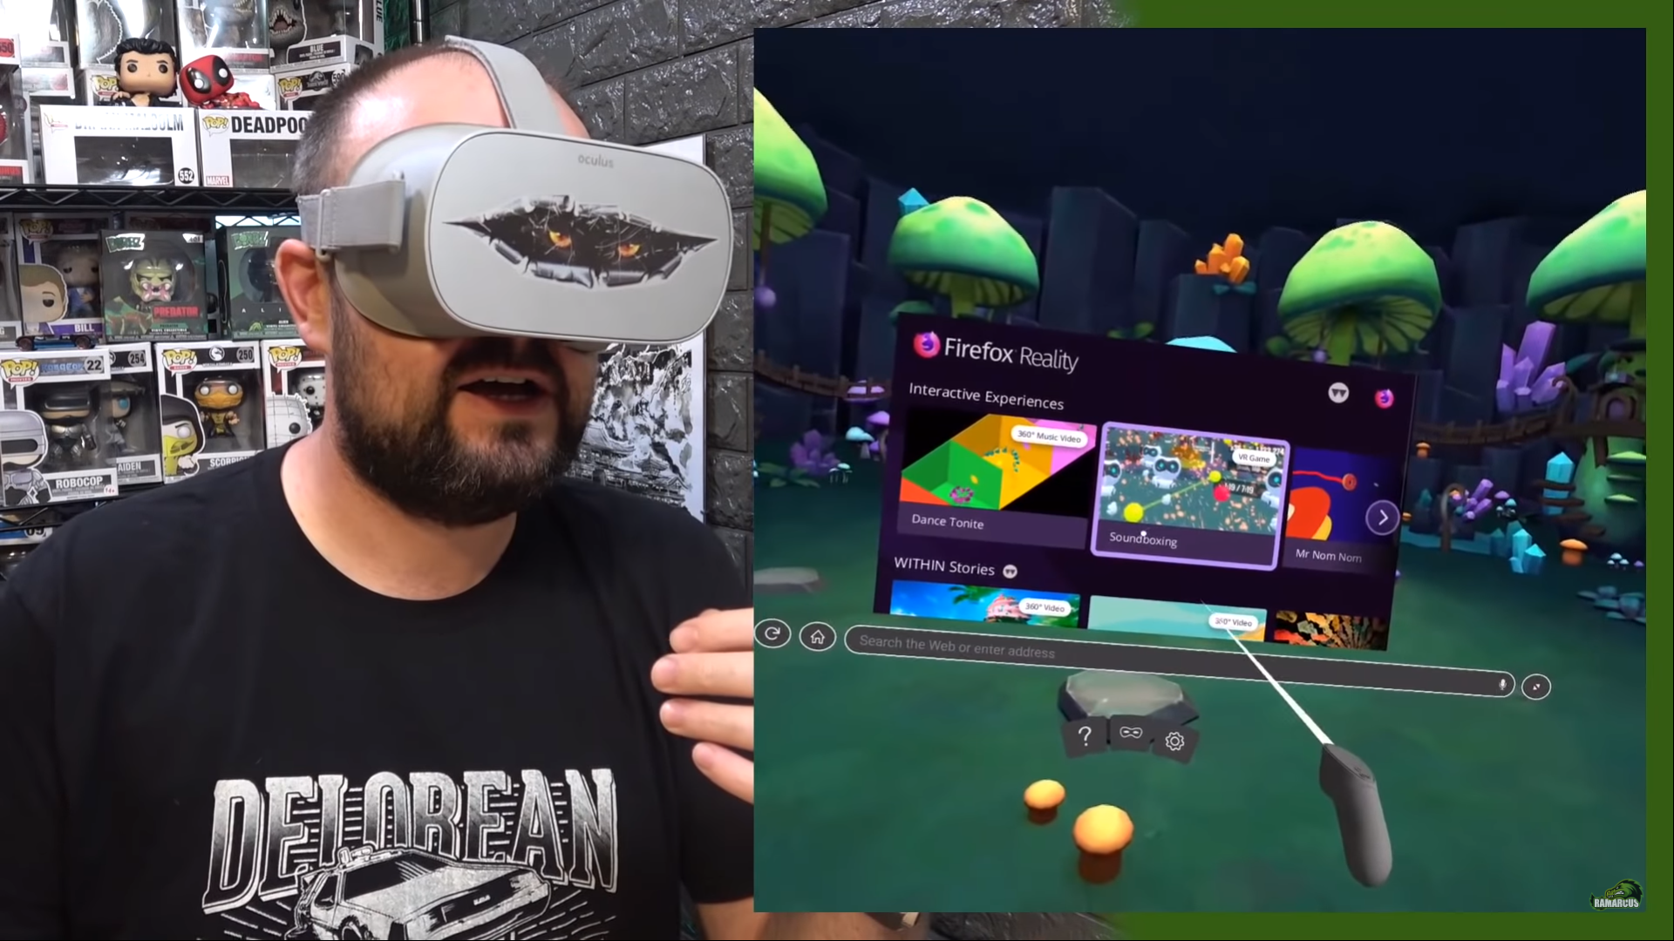*Oculus GO[13]* e *Firefox Reality[14]* — Crédito da imagem: <https://youtu.be/h_vL1Mj1VgY>

O exemplo mais comum e económico na utilização do WebVR é o *smartphone*, onde é possível afixar este equipamento num suporte de óculos — de plástico ou cartão, como é exemplo do *Google Cardboard[15]* — para ter uma experiência imersiva virtual no momento. Isto só é possível a partir dos sensores que já existem no equipamento, podendo utilizar a sua geolocalização e o seu giroscópio como forma de interação do utilizador neste Mundo Virtual. Assim, o utilizador pode explorar e manipular este Mundo facilmente, através de movimentos giratórios com o seu equipamento ou da sua movimentação no espaço físico, sem ter a necessidade de adquirir um equipamento específico para desfrutar dos mundos de Realidade Virtual.

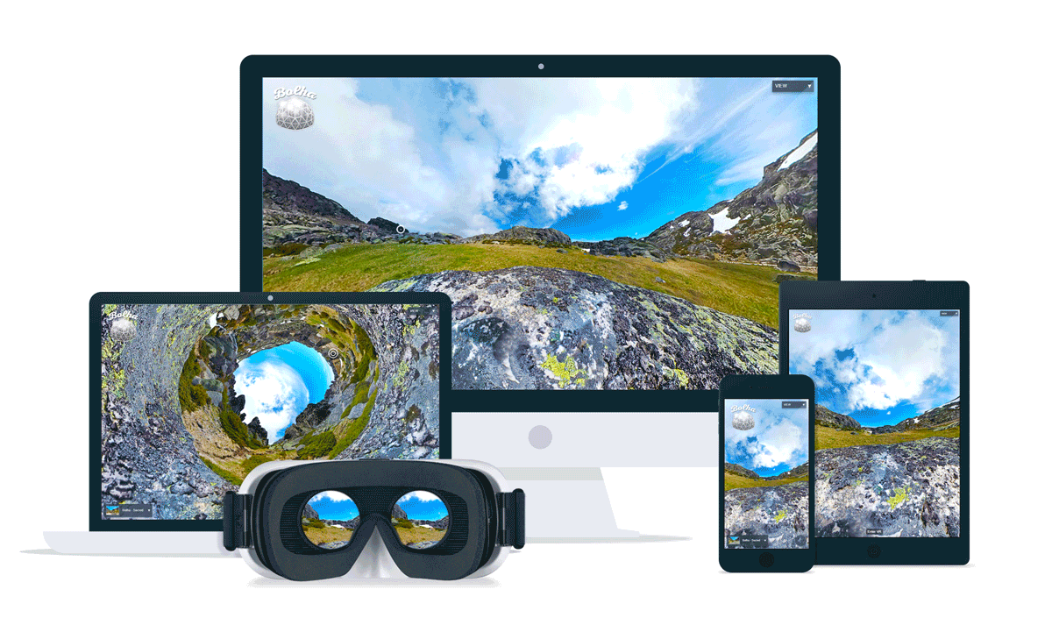

BOLHA 360— *WebVR* em vários dispositivos. Crédito da imagem: Nuno Marques

No caso dos dispositivos fixos a experiência imersiva global mantêm-se, embora o utilizador tenha que recorrer a um segundo dispositivo (o rato, por exemplo) para poder deslocar a zona visualizada no mundo em 360º e interagir com este.

Um dos fatores fundamentais da utilização desta tecnologia é o facto de ela ser aberta a toda a sociedade e não ser necessário instalar qualquer tipo de aplicação ou *software* adicional para podermos experienciar esta tecnologia. Também é importante salientar o facto de não ser necessário uma aplicação *WebVR* estar sujeita aos critérios de avaliação das *App Stores*, para que estas possam ser publicadas e utilizadas por todos nós.

Num âmbito mais técnico, em suma, o *WebVR* é uma *API* (Interface de Programação de Aplicações) que utiliza o *WebGL[16]* — ele é o responsável por criar os gráficos em 3D no *Browser* — e *JavaScript* (linguagem de programação utilizada na *web*) para, em simultâneo, gerarem o Mundo Virtual.

Um exemplo da criação de uma aplicação em *WebVR* ao vivo na conferência *Google I/O '17* pode ser visualizado neste vídeo: <https://youtu.be/jT2mR9WzJ7Y>

O futuro do *WebVR* já chegou e chama-se *WebXR[17].* É a simbiose entre a Realidade Virtual e a Realidade Aumentada, a funcionarem em paralelo com a *web* e o *browser*. Um novo conceito surgiu: ***Mixed Reality and Immersive Web***. **[12]**

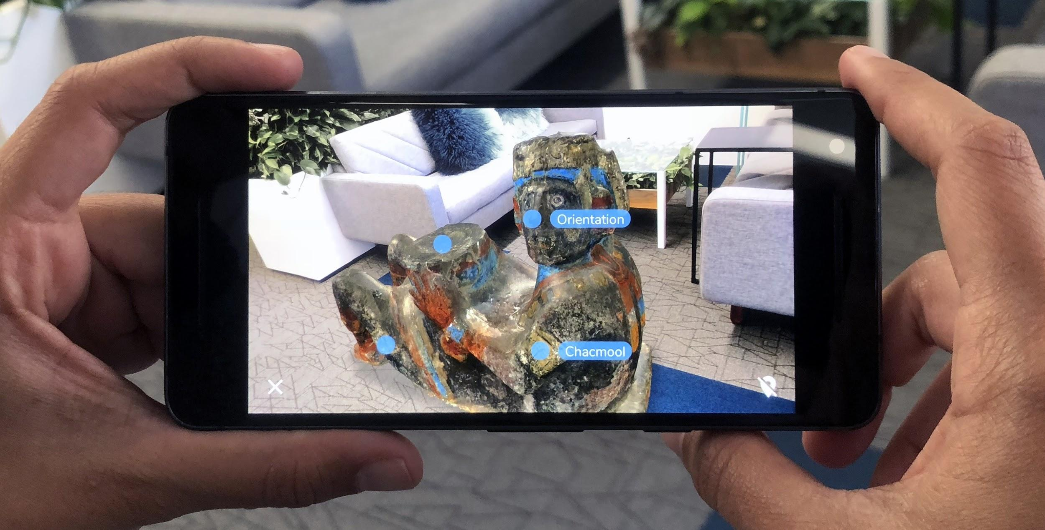

*Chacmool: Augmented reality in Chrome Canary* <https://developers.google.com/web/updates/tags/webxr>

**1.3. — O Estado da Arte**

“***State-of-the-art*** *(sometimes* ***cutting edge****) refers to the highest level of general development, as of a device, technique, or scientific field achieved at a particular time. It also refers to such a level of development reached at any particular time as a result of the common methodologies employed at the time.*” **[23]**

Foi ainda no desenvolvimento do projeto BOLHA 360, referido na introdução, que experimentei e testei[18] vários tipos de *software* para criação de *Tours* Virtuais e onde tinha destacado o ***Krpano***[19] como a ferramenta de eleição para criar os meus Mundos Virtuais em 360º e os poder visualizar facilmente em qualquer dispositivo. Para que possamos entender melhor as funcionalidades e as capacidades deste *software*, irei listar de seguida as suas principais funcionalidades. **[22] [24]**

“*The* ***krpano Viewer*** *is a small and very flexible high-performance viewer   
for all kind of panoramic images and interactive virtual tours. (...) The viewer is designed for the usage inside the Browser on Desktop (Windows, Mac, Linux)   
and on Mobiles/Tablets (iPhone, iPad, Android, ...).*” **[24]**

As suas características principais são:

* *Flash and HTML5;*
* *High-performance and high-quality rendering;*
* *Highly-customizable;*
* *Wide-range of supported panoramic formats and image file-formats;*
* *Multi-Resolution;*
* *3D Projections;*
* *Virtual Tours / Hotspots / Scripting;*
* *Simple and complex usage at the same time.* **[24]**

Este *software* permite a colaboração e o desenvolvimento coletivo (*online*) de funcionalidades extra que podem ser incorporadas neste mesmo *software,* para que seja possível uma criação de experiências virtuais ainda mais interativas. Está a ser desenvolvida, por Arthur van den Enk, uma funcionalidade complementar para o *Krpano* “***moving hotspots***” que possibilita a criação de camadas interativas, com informações e interligações adicionais em vídeos de 360º. Ou seja, é possível criar links no espaço virtual, num determinado momento do vídeo, mostrando informação afixada num ponto espaço-temporal através de *hotspots* — movimentando-se automaticamente, seguindo o objeto em deslocação — ou através de links e micro-interações no decorrer do vídeo 360º, como demonstra o vídeo que originou as imagens em baixo. O facto desta funcionalidade funcionar como um *script* adicional para o *After Effects*, simplifica bastante a colocação destes *hotspots* movíveis no espaço físico e temporal do vídeo em 360º, através do motor de “*tracking camera*” presente no *After Effects*.

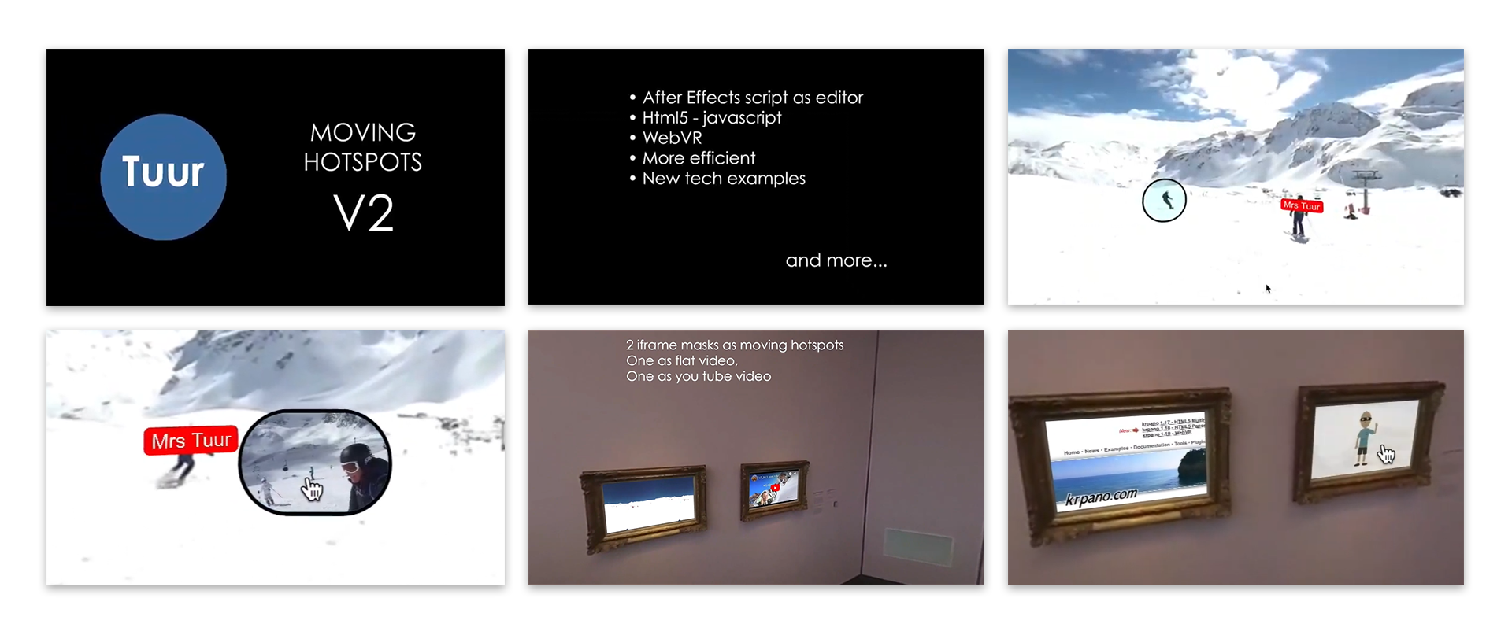

Crédito das imagens: <https://youtu.be/i2-h1pbiJvY>

Este software foi o eleito para a criação dos *tours* virtuais em *WebVR* e pode ler-se mais sobre este assunto no **capítulo 3**.

**1.4. Aulas assistidas em vídeo**

Embora este projeto seja académico, onde é apreciado o uso e o recurso de literatura, numa era totalmente digital, onde cada vez mais as coisas evoluem rapidamente e estão em constante mudança, é impossível obter estes novos conceitos e conhecimentos técnicos só a partir da literatura académica disponível.

Ao longo de todo o meu percurso de aprendizagem, nas áreas do audiovisual, *design* e *web*, recorri a documentação gratuita disponível na internet e assisti a inúmeros vídeos com tutoriais. Como exemplo, foi possível observar o professor a criar uma funcionalidade específica para a *web*, ou as diferentes formas possíveis de atingir o mesmo resultado gráfico, a utilização avançada de *software*, casos de estudo e *behind the scenes* dos criadores, *designers* ou *developers*, só para enumerar alguns.

Como as aulas em vídeo sempre fizeram parte do meu crescimento profissional, apresento de seguida uma seleção de classes online em vídeo que assisti e que foram relevantes para este projeto. Estas classes estão presentes numa escola online virtual, designada por ***SkillShare****[20]* e o *slogan* que acompanha esta entidade resume a missão e a filosofia da escola — “*Thousands of classes to fuel your creativity and career.*” Esta escola tem um plano anual que rondam os 100€ e dá acesso a mais de 27.000 classes, onde as mais populares são criadas por profissionais de referência da área. Algumas destas classes mais populares chegam a ter mais de 30.000 alunos e aproximadamente entre 200 a 600 alunos a visualizarem em simultâneo uma determinada aula.

Para finalizar a seleção das aulas necessárias para este projeto, apresento alguns dos vídeos do *Adobe Live*[21] que serviram como base de aprendizagem no design e desenvolvimento do protótipo interativo para a aplicação *mobile*.

|  |  |
| --- | --- |
|  | **Find Your Brand Voice:  A Brand First Workshop**  <https://www.skillshare.com/classes/Find-Your-Brand-Voice-A-Brand-First-Workshop/1663846723> |

|  |  |
| --- | --- |
|  | **Mastering Logo Design:  Gridding with the Golden Ratio**  <https://www.skillshare.com/classes/Mastering-Logo-Design-Gridding-with-the-Golden-Ratio/774191846/project-guide> |

|  |  |
| --- | --- |
|  | **Design a Logo in Modern Style**  <https://www.skillshare.com/classes/Design-a-Logo-in-Modern-Style/1200154057> |

|  |  |
| --- | --- |
|  | **Illustrating an Icon Set:  Design a Cohesive Series**  <https://www.skillshare.com/classes/Illustrating-an-Icon-Set-Design-a-Cohesive-Series/870051185> |

|  |  |
| --- | --- |
|  | **User Experience Design Essentials — Adobe XD UI UX Design**  <https://www.skillshare.com/classes/User-Experience-Design-Essentials-Adobe-XD-UI-UX-Design/1581992558/> |

|  |  |
| --- | --- |
|  | **Digital Design: Creating Design Systems for Easier, Better & Faster Design**  <https://www.skillshare.com/classes/Digital-Design-Creating-Design-Systems-for-Easier-Better-Faster-Design/1463075607> |

|  |  |
| --- | --- |
|  | **Move from Graphic Designer to  UX DESIGNER**  <https://www.skillshare.com/classes/Move-from-Graphic-Designer-to-UX-DESIGNER/1514560071> |

|  |  |
| --- | --- |
|  | **Become A Web Developer — Part 16:  NPM + NPM Scripts**  <https://www.skillshare.com/classes/Become-A-Web-Developer-Part-16-NPM-NPM-Scripts/460227964> |

|  |  |
| --- | --- |
|  | **UI/UX Design Ayana Campbell Smith — 1 of 3**  <https://www.behance.net/live/videos/2027/UIUX-Design-Ayana-Campbell-Smith-1-of-3> |

|  |  |
| --- | --- |
|  | **UI/UX Design with Jermaine-Louise Boca — 1 of 3**  <https://www.skillshare.com/classes/Become-A-Web-Developer-Part-16-NPM-NPM-Scripts/460227964> |

|  |  |
| --- | --- |
|  | **Graphic Design with Andrew Hochradel  — 1 of 3**  <https://www.behance.net/live/videos/2059/Graphic-Design-with-Andrew-Hochradel-1-of-3> |

**CAPÍTULO 2 — DEFINIÇÃO DO OBJETIVO**

“*Every experience that people have with digital products involves interactions over time, choices between multiple actions, user feedback, presentation of information, requirements for input, and demands on attention. It’s important for us to consider exactly what we are creating when we design a digital product: how it is experienced, how it is constructed, how it works, and the connection between those three factors.*” — Randy J. Hunt (Creative Director, Etsy) **[8]**

**2.1. — Como conceber um produto?**

“***Product design*** *as a verb is to create a new product to be sold by a business to its customers. A very broad coefficient and effective generation and development of ideas through a process that leads to new products. Thus, it is a major aspect of new product development.*” — Wikipedia**[22]**

***What is Product design?***

“*Product design is the process of identifying a market opportunity, clearly defining the problem, developing a proper solution for that problem and validating the solution with real users.*” — Nick Babich **[29]**

Design thinking?

**2.2. — Exemplos e Cenários de Utilização**

Ainda por escrever

**2.3. — Comunicação Entre Dispositivos**

Em baixo podemos ver no diagrama a comunicação e o registo da informação entre os vários dispositivos e *gadgets* conectáveis, sensores, aplicação *mobile* e o condutor do veículo, que neste caso é o utilizador do produto. Essa informação será processada e permitirá a criação de uma *Story* automaticamente, pronta a ser partilhada ou visualizada em Realidade Virtual (*WebVR*).

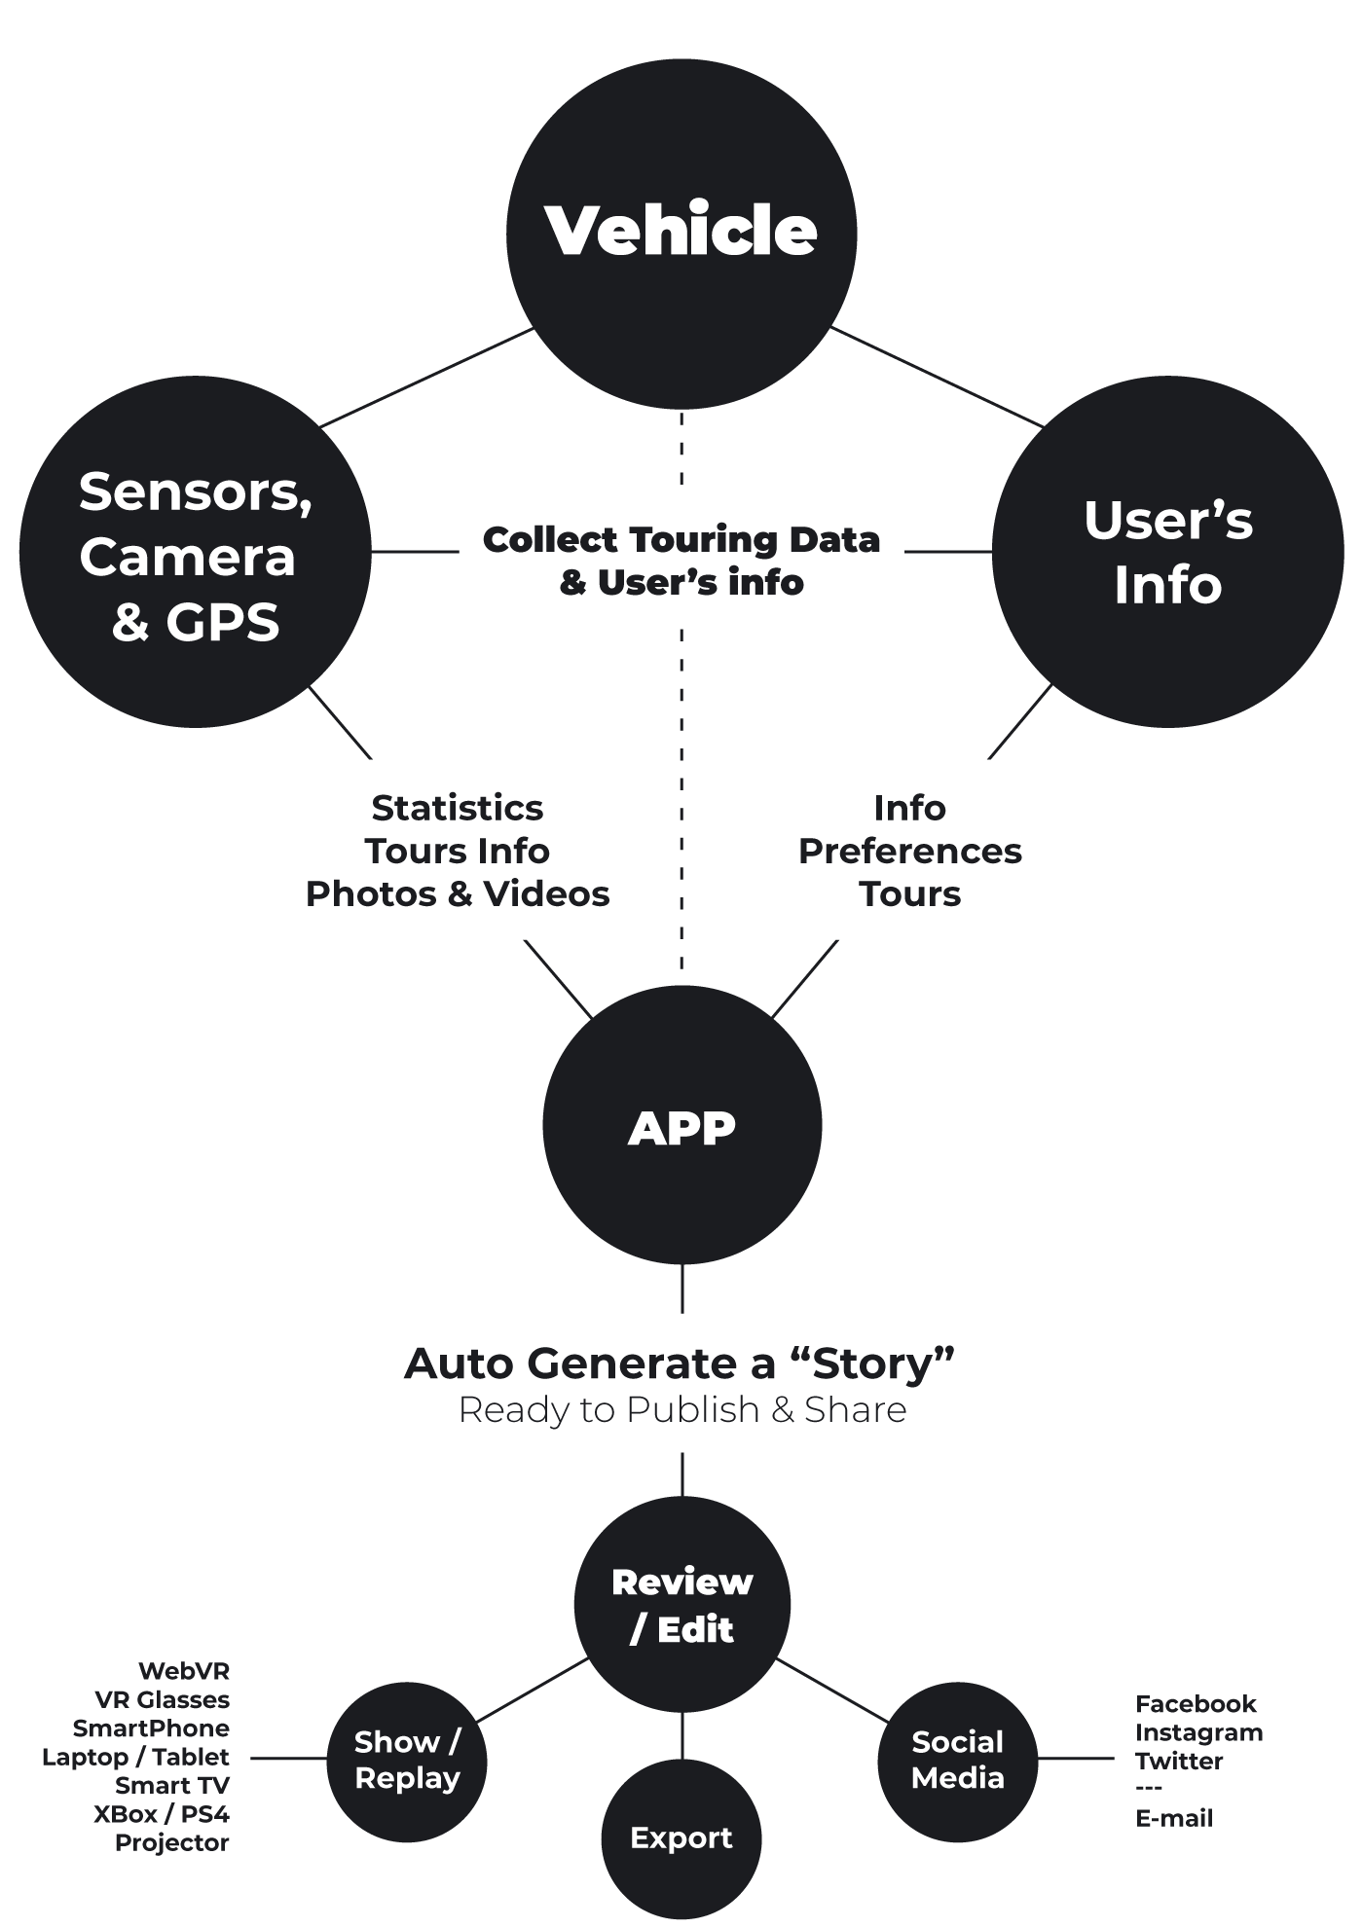

**2.4. — Teoria dos Conjuntos (*Set Theory*)**

“*Teoria dos conjuntos é o ramo da matemática que estuda conjuntos, que são coleções de elementos. Embora qualquer tipo de elemento possa ser reunido em um conjunto, a teoria dos conjuntos é aplicada na maioria das vezes a elementos que são relevantes para a matemática.*” — *Wikipedia[23]*

Tendo como base a Teoria dos Conjuntos, todo o conteúdo que será registado através da câmara de 360º conectada à *Smart Stories* e do respetivo sistema de GPS, é possível processar posteriormente toda esta informação e recriar virtualmente todo o espaço físico-temporal, ou de um determinado ponto geográfico específico.

Considerando os vários tipos de sensores que poderão estar conectados ao veículo ou à aplicação *mobile*, será possível adicionarmos camadas extras de informação complementar ao Novo Mundo Virtual gerado.

Para exemplificar melhor o conceito por trás desta situação, são elaborados dois exemplos de seguida:

* **União** — “*A união dos conjuntos A e B, denotada por A ∪ B, é o conjunto de todos os objetos que são membros de A, ou B, ou ambos. A união de {1, 2, 3} e {2, 3, 4} é o conjunto {1, 2, 3, 4}.”*
* **Interseção** — “*A interseção dos conjuntos A e B, denotada por A ∩ B, é o conjunto de todos os objetos que são membros de ambos A e B. A interseção de {1, 2, 3} e {2, 3, 4} é o conjunto {2, 3}.*”
* **Conjunto das Partes** — “*O Conjuntos das partes de um conjunto A é o conjunto cujos membros são todos os possíveis subconjuntos de A. Por exemplo, o conjunto das partes de {1, 2} é { {}, {1}, {2}, {1,2} }*”.

Os exemplos em cima mostram a base conceptual para que seja possível gerar computacionalmente e matematicamente este enorme e massivo Mundo Virtual, interligado entre os seus conjuntos — um exemplo de um desses conjuntos é o resultado final de uma *Smart Story*, que contém vários pontos de geoposicionamento.

Por sua vez, a interseção de vários conjuntos (*Smart Stories)* em simultâneo irão resultar numa nova forma de visualizar a informação recolhida, de forma a que seja possível viajar no tempo, no mesmo ponto geográfico ou zona geográfica.

Para fundamente melhor esta explicação imaginemos o seguinte cenário:

*— O João passa:*  
 diariamente no ponto *A (às 9h)*,   
 todos os fins de semana passa pelo o ponto *B (a diferentes horas)*   
 e ocasionalmente no ponto *C (a diferentes horas)*.

*— A Rita passa:*  
 diariamente no ponto *A (às 16h)*,   
 ocasionalmente no ponto *B* *(a diferentes horas)*   
 e aos fins de semana passa pelo o ponto C.

Com base nesta informação exemplificativa e considerando que não houve falhas de registo, podemos concluir que é possível viajar virtualmente num intervalo de tempo no ponto A, de uma forma diária e, para cada um desses dias, é possível visualizar a respetiva informação registada às 9h (pelo o João) e às 16h (pela Rita).

Os restantes exemplos do ponto *B* e *C* são apenas usados como referência adicional para completar o raciocínio do exemplo e, neste caso, apenas será possível navegar entre períodos de tempo não uniformes e pontuais.

Agora imaginemos o grande volume de informação que será possível registar, processar e recriar virtualmente, se toda a sociedade contribuir abertamente para esta finalidade, através de uma forma lúdica e diária ou até mesmo a nível mais profissional.

**Fórmula Matemática para gerar um mapa dos conjuntos obtidos:**

Classification of sets - Lec 03 - Frederic Schuller— <https://youtu.be/6EIWRg-6ftQ>

Axioms of set Theory - Lec 02 - Frederic Schuller — <https://youtu.be/AAJB9l-HAZs>

**CAPÍTULO 3 — CONCEÇÃO E DESENVOLVIMENTO**

“*Web designers are no longer just web designers. To create a successful web product that is as large as Etsy[24], Facebook[25], Twitter[26], or Pinterest[27]–or even as small as a tiny app–you need to know more than just HTML and CSS. You need to understand how to create meaningful online experiences so that users want to come back again   
and again.*” — Randy J. Hunt (Creative Director, Etsy) **[8]**

Gostaria de introduzir neste capítulo uma pequena nota. Como foi referido no **Capítulo 1**, eu assisto a vários vídeos e a classes *online*. E tendo este factor em consideração, cada vez mais, estou interessado em “filmar-me” e/ou registar o meu processo de trabalho e a sua respetiva evolução em vídeo ou em *time-lapses*.

Ao desenvolver este projeto, graças aos vários tripés da minha câmaras fotográficas, consegui encontrar uma solução para usar o meu *smartphone* como uma câmara fixa para registar os meus monitores. O resultado dessas filmagens pode ser visualizado em link para vídeo no youtube.

**3.1. — Planeamento, Esboços e *Wireframes***

Considerando a pesquisa que foi feita no **Capítulo 1** em paralelo com o **Anexo 1**, após se definir o objetivo principal deste projeto no **Anexo 2**, comecei por fazer alguns testes iniciais com o *Krpano*, explorando mais detalhadamente os *hotspots*. Em simultâneo, comecei por registar as primeiras fotografias em 360º e comecei a idealizar e a definir a estrutura base da aplicação *mobile*. Para ajudar a definir as funcionalidades necessárias à aplicação *mobile*, criei duas *User-Journeys* no **Anexo 3** e três cenários de utilização que podem ser observados no ponto **3.3**.

No **Anexo 4** apresento a evolução dos *wireframes*,ou design lógico, onde podemos ver a evolução da aplicação *mobile*.

**3.2. — Seleção de Tecnologia e *Software***

Irei desdobrar de seguida, nesta secção, as várias opções que tomei em relação à tecnologia utilizada e ao *software* necessário para a execução de cada passo ou etapa no desenvolvimento das *Smart Stories*.

A câmara fotográfica utilizada neste projeto, como já foi referido, é a Samsung Gear 360 (modelo de 2017). Esta câmara tem duas objetivas de 180º, uma à frente e outra atrás, e âmbas, no total utilizam 16 MP (8 + 8).

**— TOUR VIRTUAL**

Krpano / Virtual Tour,

Adobe XD, -- colocar link adobe Live APP DESIG

Dispositivos móveis + Usabilidade

**— APLICAÇÃO *MOBILE***

Texto

Mobile App Design,

**— *AUTO-STORY* (vídeo)**

Para conseguir criar os vídeos em formato 16:9 — ou seja, vídeos no formato comum e não em 360º —, para utilizar na “*Auto-Story*”, utilizando a fotografia em 360º como base, tive que recorrer a um *software* de outro fabricante de câmaras 360, o ***Insta360 Studio****[28]*. Este software é gratuito e está disponível para *download*.

Podemos ver no vídeo seguinte como é este processo. Resumindo, convertemos uma fotografia 360 em vídeo 16:9 e com a ajuda do *Insta360 Studio* conseguimos controlar a câmara, animando-a através de *keyframes[29]*, gerando no final um vídeo em formato comum.

|  |  |
| --- | --- |
|  | **Insta360 Studio - FULL TUTORIAL**  <https://youtu.be/vRoC_PiiV4E> |

**— SITE**

Foi nesta etapa que eu comecei por definir com mais clareza e objetividade a forma como apresentar este produto ao público e as suas funcionalidades principais, que o tornam único. Embora já tivesse planeado a criação um curto vídeo para mostrar como funciona este produto, foi ao desenvolver o site que comecei a definir o *copy* ou textos e as características principais do produto, escrito em inglês.

Para a criação do *website*,optei por recorrer a um *template* gratuito — ***Laurel[30],***  desenvolvido por Pasquale Vitiello e Davide Pacilio **[26]** — e que foi idealizado para a divulgação de *startups* ou produtos emergentes na web. De salientar o prestígio deste recurso ser gratuito e alimentar o espírito de entreajuda na comunidade do *web development* e *Open Source*.

Foi no desenvolvimento deste *site* que, pela primeira vez consegui, finalmente, após algumas tentativas no passado e sempre sem sucesso, utilizar a tecnologia de ***Node.js****[31] e* ***NPM****[32]* e ter a possibilidade de visualizar em tempo-real ou modo “*live”* no *browser* as alterações feitas nesse mesmo momento no código dos ficheiros *HTML*, *CSS* e *JavaScript, entre outros*. Localmente através do endereço [*http://localhost:3000*](http://localhost:3000) e em rede aravés do endereço de rede [*http://192.168.1.66:3000*](http://192.168.1.66:3000) para partilha e consulta entre dispositivos ligados à mesma rede, como por exemplo, ligados a um *router wi-fi*.

Este método de trabalho começa a ser utilizado cada vez mais no desenvolvimento de sites e aplicações *mobile*. O melhor exemplo para demonstrar o que foi referido é o facto de ser possível visualizar, através do mesmo endereço de rede, essas mesmas alterações em tempo-real em dispositivos mobile, como os *smartphones*, *tablets* ou até mesmo numa *smart TV* ou *smart watch*. E para finalizar, a possibilidade de controlar, em simultâneo, entre todos os dispositivos, toda a interação e a visualização do *site* através de um único dispositivo — por exemplo, através da navegação no site ou quando deslocamos a área visível do site através da *scrollbar*. Isto facilita bastante o trabalho do *designer* e/ou do *developer* quando estão a construir sites, porque conseguem ter uma visão global do desenvolvimento do site ao longo de um vasta gama de dispositivos.

O *NPM* permite instalar e gerir *packages* com bibliotecas de funcionalidades específicas para a *web —* e que estão constantemente a ser atualizadas —, executar *JavaScript* fora do browser, detetar erros na escrita do código, verificar erros de processamento de *scripts*, entre outras funcionalidades que são mais difíceis de detetar no *debugging* na utilização das ferramentas no próprio *browser* — como por exemplo, as *DevTools* no *Google Chrome.*

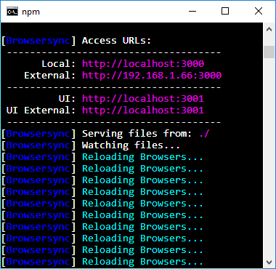 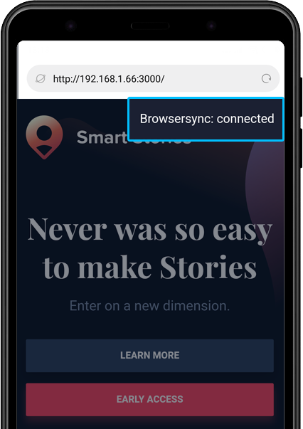

**Nas figuras** — Linha de comandos do *NPM* com o respetivo endereço de rede do servidor a ser visualizado no ecrã do *smartphone*.

Em termos de elementos de *design* gráfico, como o logotipo, ícones e outros elementos, foram concedidos em formato ***SVG (Scalable Vector Graphic)*** e convertidos em linhas de código embutidas no ficheiro *HTML* através do elemento *<svg>*. Assim é possível ter mais qualidade ao nível do detalhe e da cor, ao invés dos ficheiros mais comuns como o ***JPG*** ou ***PNG*** que não dão uma definição vectorial aos elementos gráficos e que são mais pesados e ocupam mais canais de leitura *HTTP* no *browser* para descarregarem estes ficheiros.

Por exemplo, no *Windows Internet Explorer 7*, ou inferior, os utilizadores dispõem apenas de 2x canais *HTTP* para download em simultâneo de 2x ficheiros, ou de 6x canais HTTP para download em simultâneo no Internet Explorer 8.

Com esta possibilidade de incorporar o código dos ficheiros *SVG* no código do ficheiro *HTML*, o visitante ou utilizador descarrega e visualiza mais rapidamente o *website*, porque apenas carrega 1x ficheiro *HTML*, ao invés de carregar este mesmo ficheiro HTML e os restantes ficheiros de imagens (JPG, PNG, entre outros) necessários para a visualização correta do *website*. Esta questão é fundamental para o sucesso de um produto na *web*.

**3.3. — Seleção de Temas**

Esta seleção de temas servem para traçar perfis de utilizador e cenários de utilização do produto, servindo para idealizar, conceptualizar, projetar e visualizar as funcionalidades mínimas necessárias a incluir no *design* e desenvolvimento do produto. O resultado desta base de estudo pode ser consultado no Capítulo 4.

***Cenário 1***

*Uma casal faz uma viagem de fim de semana de Lisboa à Foz do Arelho e respetivo regresso.*

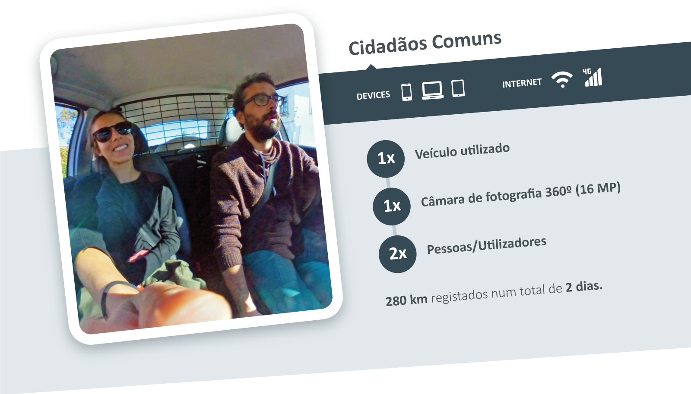

***Cenário 2***

*Filmagens de vídeos em 360º na cidade de Lisboa para utilização num jogo de Realidade Virtual com as principais capitais do Mundo.*

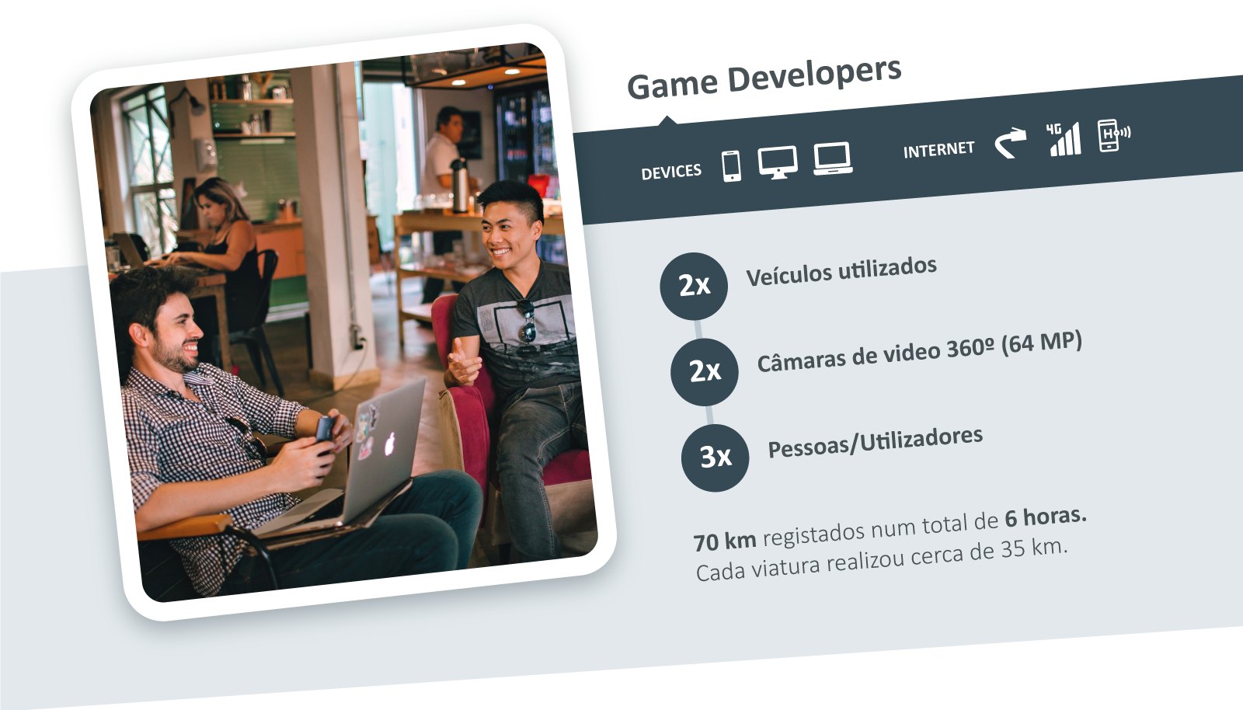

Escrever mais texto e o que é esperado com este exemplo ou cenário no desenvolvimento do produto, no próximo capítulo.

***Cenário 3***

*Uma equipa de cientistas pretende levantar os dados geofísicos diários de uma determinada região no Alentejo para análise futura, de forma a compreender alterações geofísicas a um nível micro territorial.*

*Escrever mais texto … falar das vinhas do vinho do alentejo / reserva natural*

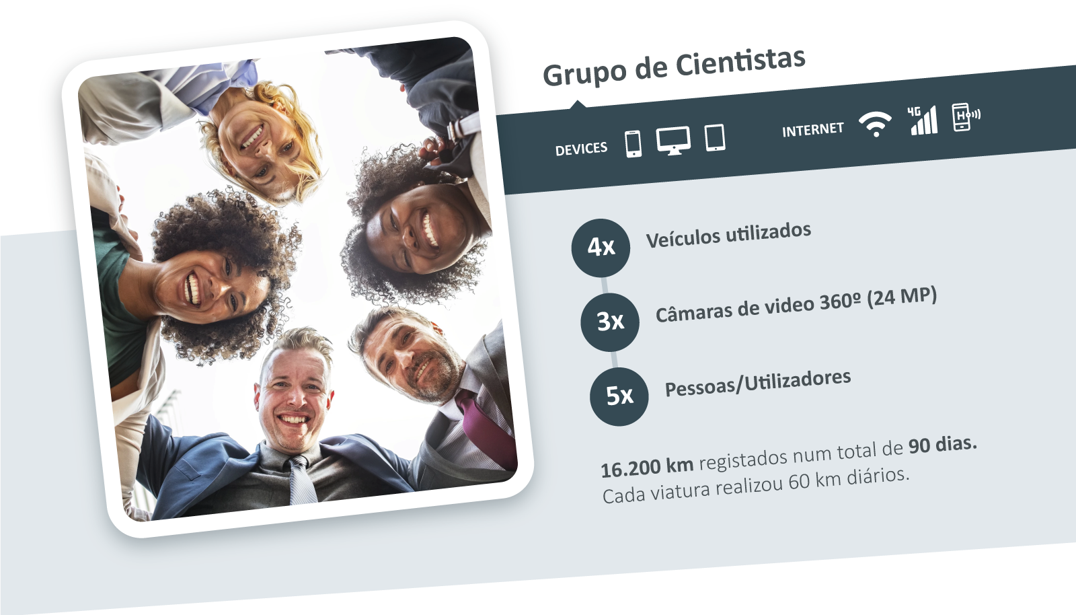

Escrever mais texto e o que é esperado com este exemplo ou cenário no desenvolvimento do produto, no próximo capítulo.

**3.4. — Recolha de Dados**

A recolha de fotografias e vídeos em 360º foi feita com a câmara *Samsung Gear 360* (modelo de 2017)[33]. Os registos da informação de geoposicionamento das imagens foram feitos através do GPS do meu *smartphone Xiaomi Redmi 5 Plus*[34].

Viagens feitas

Fotografias registadas, editadas e pós-processadas

Criação de videos a partir das fotografias em 360º, para utilização no auto-story

…

**3.5. — Análise e Pós-Edição**

Logo a seguir à recolha do material fotográfico em 360º no local, foi sempre necessário processá-lo no computador, para que das duas objetivas de 180º, gerasse uma imagem 2:1 em 360º — este tipo de imagem designa-se por *“*Equirectangular*”*. Este é uma das formas possíveis de se obter uma imagem para utilização em *WebVR*.

A edição das fotografias consistiu em:

* remoção do(s) tripé(s);
* edição de cores e, principalmente, o contraste cromático, de forma a aclarar as sombras, para que seja possível visualizar mais detalhes nas zonas escuras das imagens;
* remoção de artefactos e manchas indesejadas;
* correções pontuais para disfarçar o mau processamento do *software* da câmara fotográfica;

Utilização do Insta 360 studio para criação dos vídeos animados a partir das fotografias registadas em 360º.

**CAPÍTULO 4 — PROTÓTIPO**

“*If you can’t make something self-evident, you at least need   
to make it self-explanatory.*” — Steve Krug **[11]**

Como foi referido no início deste documento, na contextualização do projeto, o objetivo deste trabalho consiste no registo e visualização de informação registada através dos sensores, radares e outro tipo de *gadgets* conectáveis (como a câmara 360º, por exemplo), disponíveis no veículo.

**IMAGEM**

**CARRO -- WIFI -- MOBILE -- CAMERA**

No meu caso, esta informação é recolhida através de uma aplicação *mobile* — conectada ao veículo —, onde é possível gerar automaticamente um vídeo com o resumo de um determinado percurso (ou *Story*), através da informação recolhida, e partilhá-lo ou guardá-lo. Esta aplicação também é utilizada para construção e visualização de percursos (*Stories*) em Realidade Virtual bem como recriar e percorrer virtualmente esse percurso, através de um mapa com a correspondente geolocalização ou através de *hotspots* presentes no conteúdo em 360º.

Estes percursos podem ser registados de uma forma automática ou personalizada, com possibilidade de importar ou exportar um percurso, bem como poder partilhá-lo facilmente.

Na forma automática o utilizador inicia o seu percurso livremente e a aplicação vai registando a informação dos sensores e o conteúdo 360º de uma forma automática (em “Auto-Mode”) — onde a aplicação através do recurso à Inteligência Artificial determina qual a informação a registar e quando a registar.

Na forma personalizada, como o próprio termo indica, há a possibilidade de personalizar as opções de registo de informação e definir o seu percurso ou *Story* — através da importação de uma percurso ou através da criação de um percurso no próprio momento, como a possibilidade de pesquisa num mapa com sugestões de pontos importantes no mesmo. Também é possível listar *Stories* públicas ou de amigos e guardar uma *Story* para ser feita numa determinada data, ou até mesmo iniciar uma *Story* sugerida pela aplicação, de acordo com a localização do utilizador nesse mesmo momento.

Estas *Stories* podem ter comentários por voz registados num específico ponto geográfico, bem como o registo de fotografias e vídeo 360º (e outro tipo de conteúdo que possa conectado ao veículo e/ou à aplicação) através de comandos por voz ou através de botões para ações disponíveis no visor do dispositivo móvel.

**4.1. — Exemplos de “Smart Stories”**

O exemplo em baixo mostra como é a visualização de uma *Story* num dispositivo móvel, onde é possível interagir de uma forma dinâmica com o conteúdo e a informação que está a ser disponibilizada no visor, bem como a interação deste mundo virtual, através do recurso ao giroscópio do dispositivo móvel.

MOCKUP PC + MOBILE + TABLET + VR GLASSES

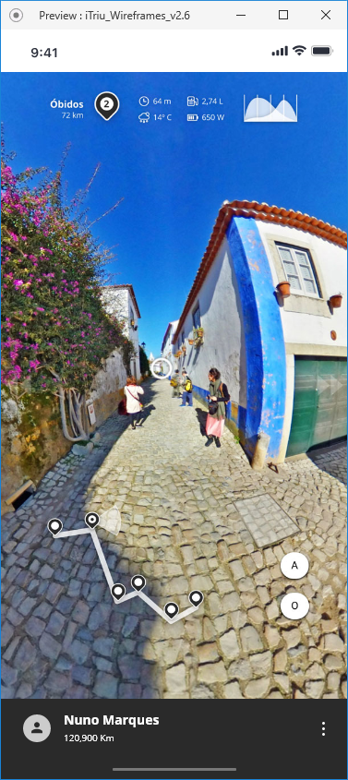 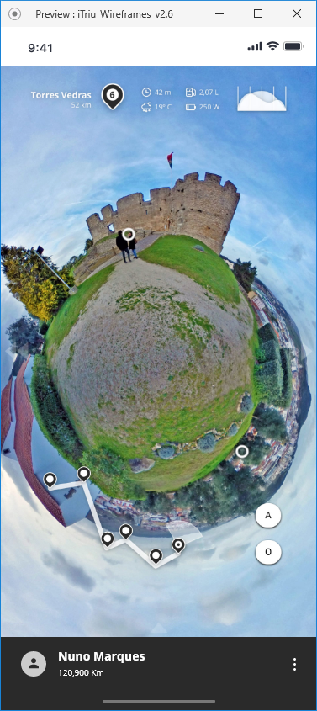 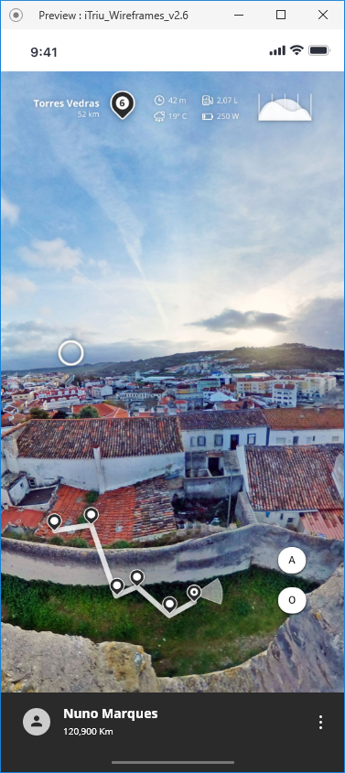

**4.2. — *Auto-Story* (video)**

Segue o exemplo de um vídeo gerado e processado automaticamente após a realização de uma viagem com a duração de 2 dias (fim de semana). Esta Auto-Story é referente ao Cenário 1.

Link para o vídeo + 3x imagens**4.3. — Aplicação Mobile e *User Flows***

Neste exemplo, podemos ver como é feito o processo de configuração de uma *Story* personalizada, criada através do sistema de pesquisa no mapa, onde o utilizador pode adicionar os pontos de interesse na sua viagem.

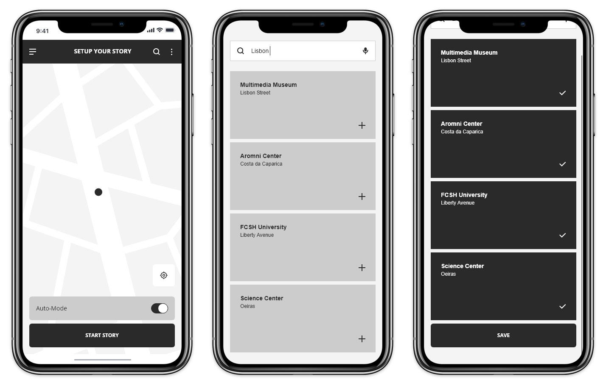

De seguida podemos ver o resultado da pesquisa e a forma como podemos configurar e editar as opções para o registo desta *Story*.

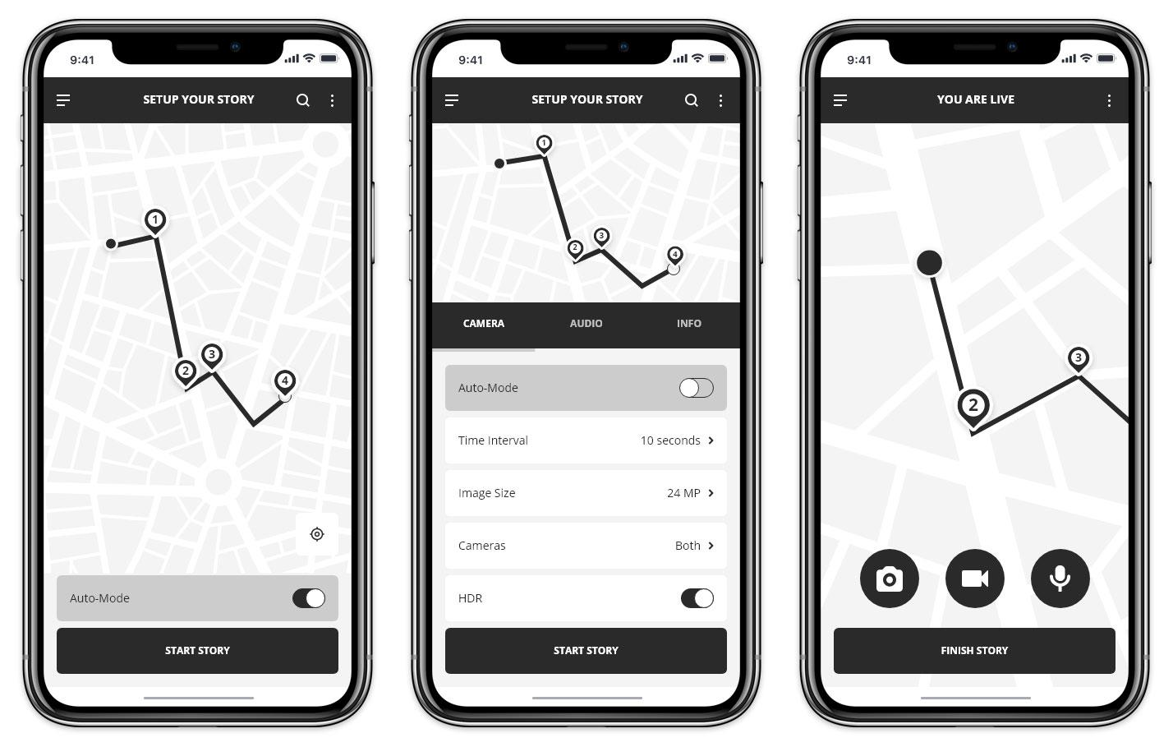

Agora veremos como é visualizada a informação referente a uma *Story* na aplicação *mobile*, depois de esta ser publicada.

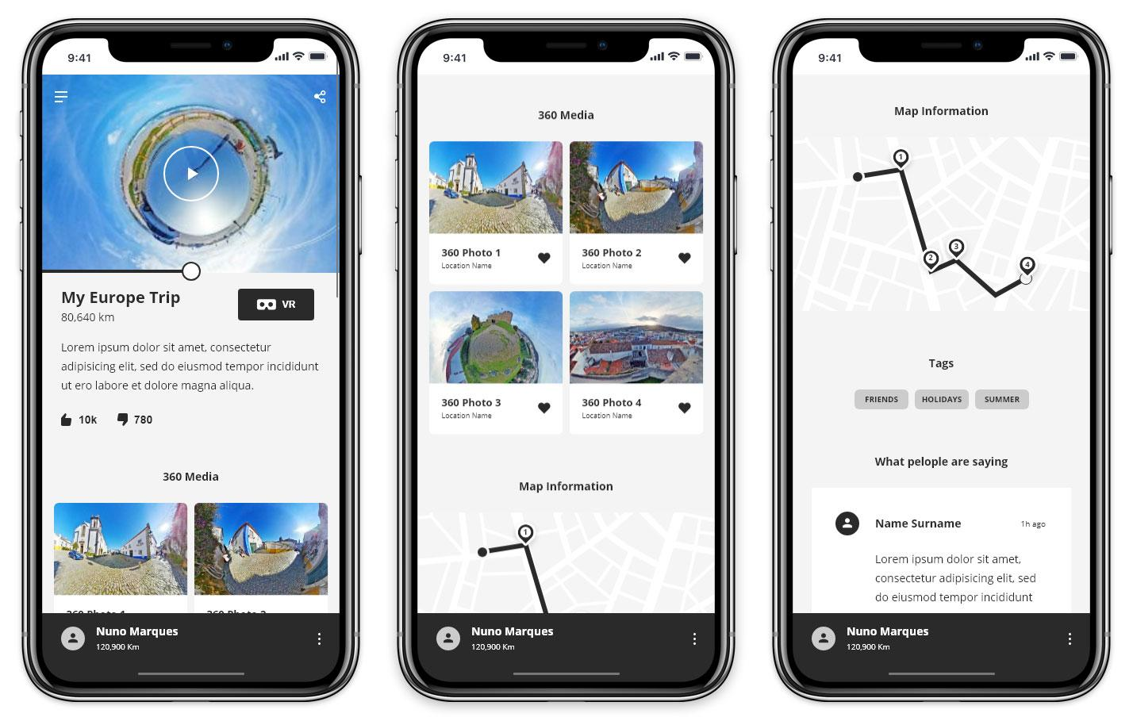

E a respetiva visualização das fotografias ou vídeos em 360º.

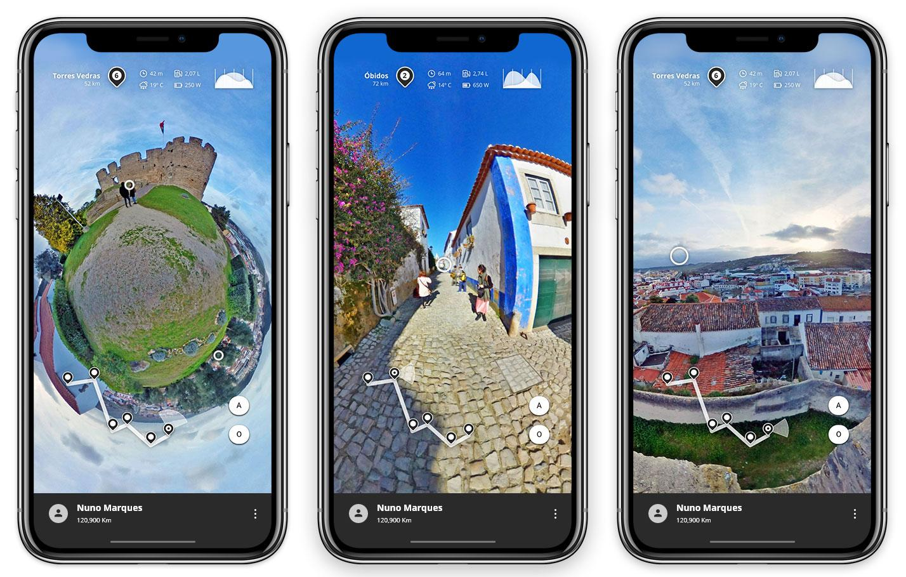

**(Users-Flows — Página em desenvolvimento — Irá mostrar os vários “screens” da App e as respetivas ligações entre “screens”)**

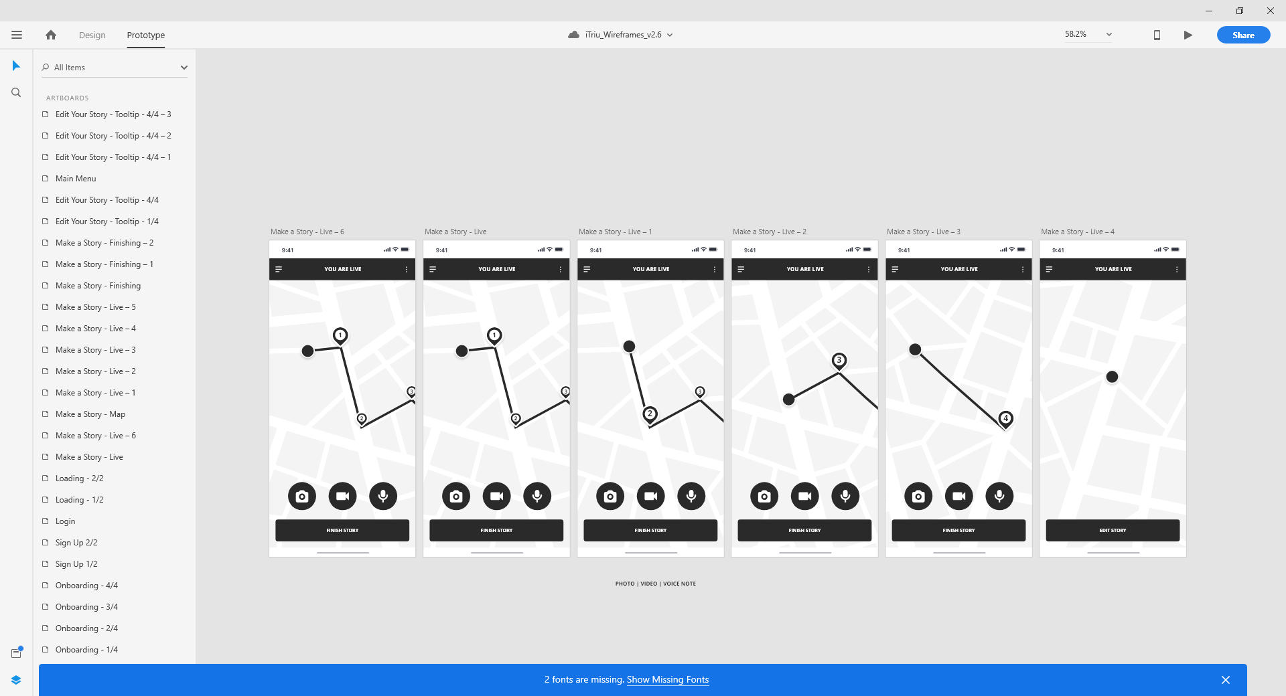

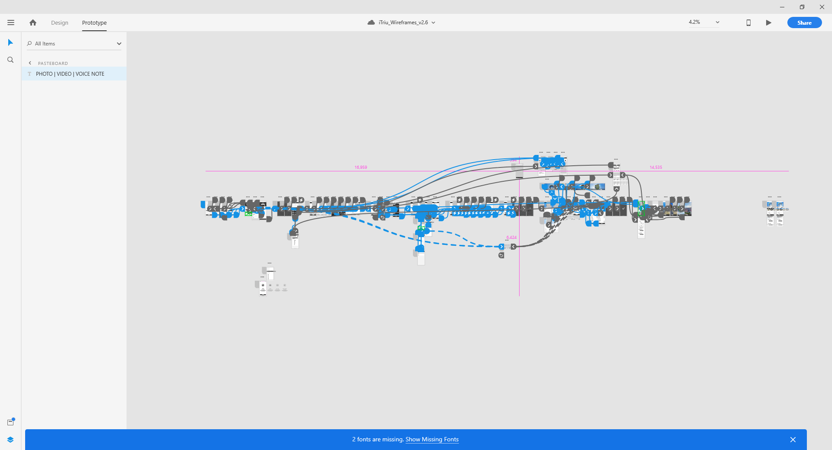

**4.4. — Tour Virtual (*WebVR*)**

Página em desenvolvimento

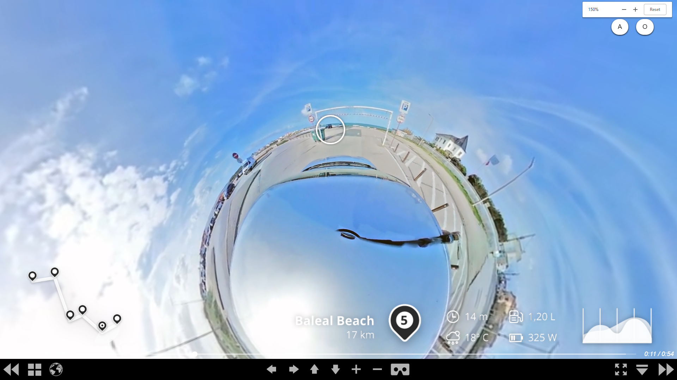

**Ficheiro XML de uma Story — adicionar Anexo X**

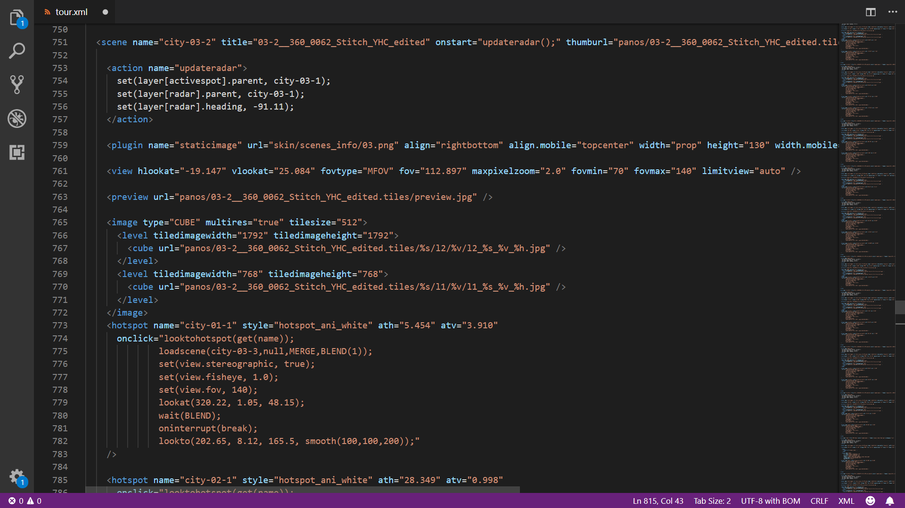

**4.5. — *Site* e *Newsletter*** Em desenvolvimento

http://ositaka.com/projects/smart-stories/

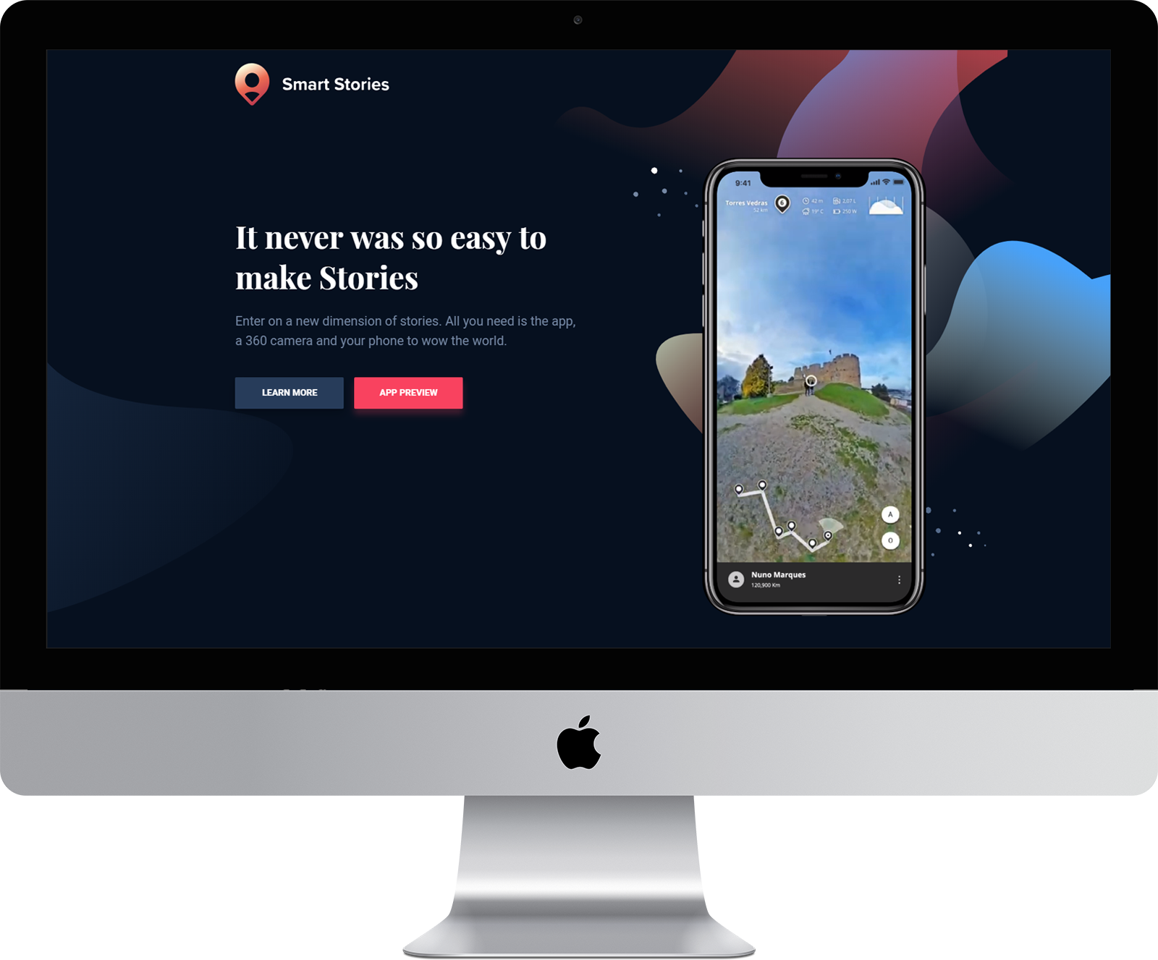

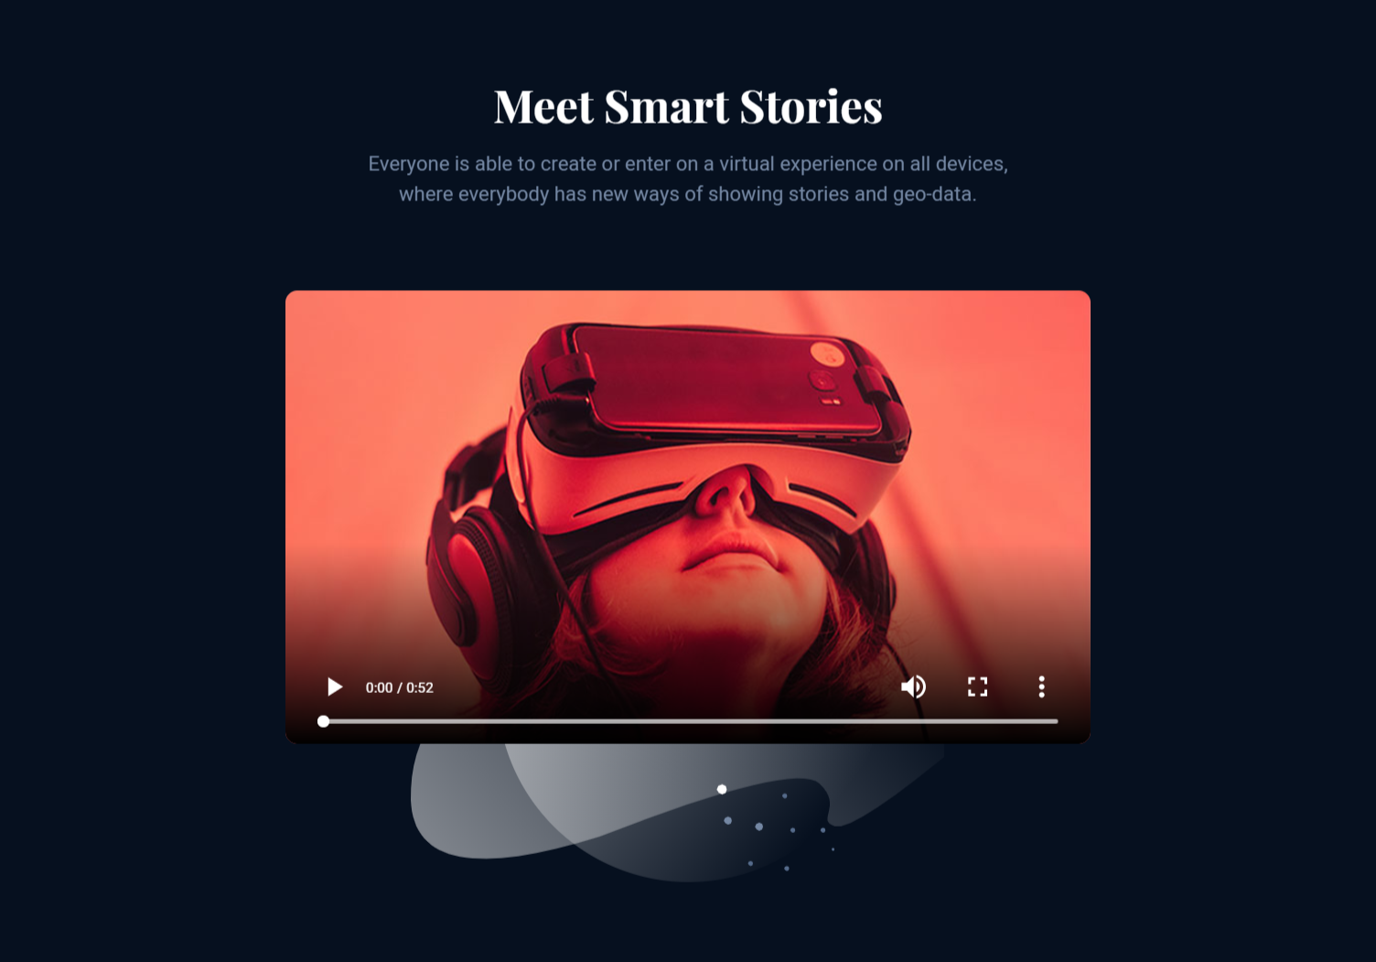

**Capítulo 5 — *Naming*, *Branding* e *Design* do Produto**

Neste capítulo iremos perceber a importância de um produto ter que ter um bom nome, memorável e rapidamente identificativo, acompanhado pela sua marca visual única e clarificar o conceito de “*Product Design*”.

“***Branding****, by definition, is a marketing practice in which a company creates a name, symbol or design that is easily identifiable as belonging to the company. This helps to identify a product and distinguish it from other products and services. Your brand is built to be a true representation of who you are as a business, and how you wish to be perceived.*

***Why Is Branding Important?***

*Branding is absolutely critical to a business because of the overall impact it makes on your company. Branding can change how people percept your brand, it can drive new business and increase brand awareness.* ” — Elizabeth Smithson **[11]**

No decorrer do projeto, e à medida que a meta final se aproximava cada vez mais, foram sempre surgindo ideias para designar este projeto.

Depois de vários nomes atribuídos a este projeto, como por exemplo o nome originário do veículo inteligente “i.Triu”, passando por “A Máquina de Contar Histórias” (“*The Storytelling Machine*”), foi no desenvolvimento da aplicação *mobile* que o termo “*Stories*” surgiu inicialmente. A fim de designar o percurso ou a história do utilizador, o termo “*Tours*” também surgiu nessa mesma altura. Mas, no final — e de assumirmos desde o início que esta seria uma aplicação ou um sistema inteligente: ”*smart” —*, optei pela palavra “*Stories*” que concede uma conexão mais humana e social no resultado final do *naming* deste produto. O termo“*Smart Stories*” surgiu.

O nome “*Smart Stories*” é sempre acompanhado pelo seu respetivo slogan: “***Smart Stories — Automated Virtual Reality***”.

*“A* ***brand*** *is a name, term, design, symbol, or any other feature that identifies one seller’s good or service as distinct from those of other sellers*”  
 — American Marketing Association **[11]**

Foi concebida e desenhada uma **logomarca [20]** única para funcionar como símbolo visual que os utilizadores identificam facilmente e associam a este produto. Esta marca também é a forma visual utilizada como *pin* para identificar os locais nas *Smart Stories*.

Esta marca foi definida na sua proporção e forma segundo a proporção de ouro (*The Golden Ratio — Phi* Φ*)*. Esta proporção de ouro foi descoberta ainda antes do nascimento de Cristo e é possível ver a sua utilização nas pirâmides do Egipto e foi intitulada como “proporção divina” em 1509 por Leonardo Da Vinci. **[18]**

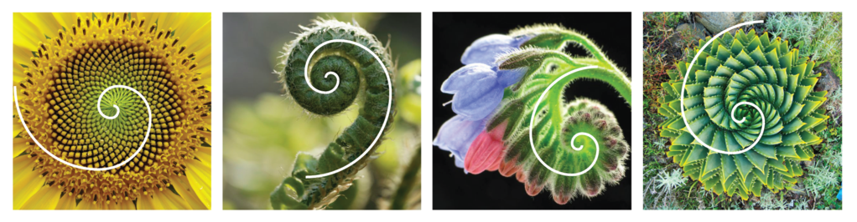

Na figura em cima podemos observar a proporção de ouro aplicada em plantas. E na figura em baixo podemos ver o *Golden Ratio* aplicado em círculos, retângulos e triângulos. **[14]**

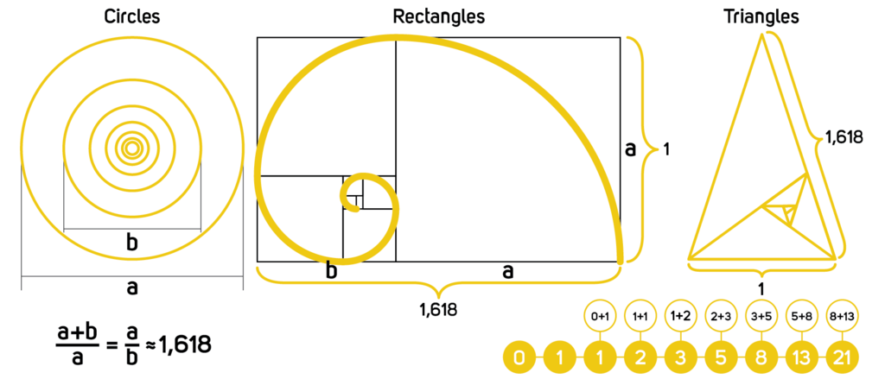

*“Leonardo Fibonacci, an Italian born in 1175 AD* **[18]** *discovered the unusual properties of the numerical series that now bears his name, but it’s not certain that he even realized its connection to Phi (Φ) and the Golden Mean.*” — Gary B. Meisner **[19]**

**Ideia base para a criação da logomarca**



**Construção da logomarca a partir do *Golden Ratio***

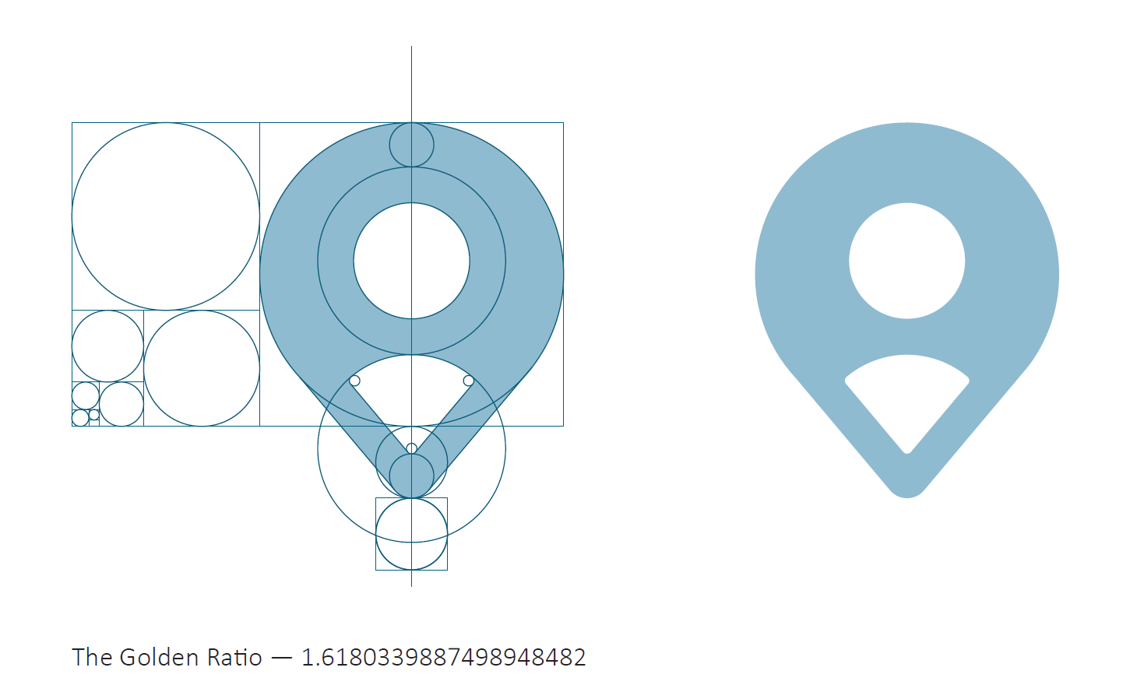

Em baixo apresento alguns logotipos populares criados com a proporção de ouro (*Golden Ratio*), para que seja mais fácil perceber o uso deste método. **[14]**

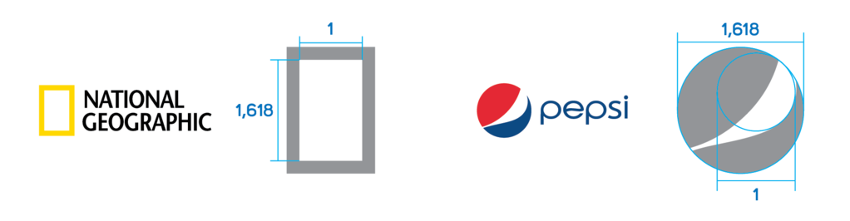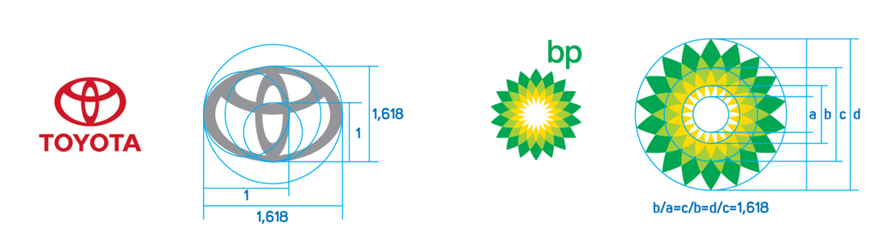

Crédito das imagens: <https://www.canva.com/learn/what-is-the-golden-ratio/>

**Construção do logotipo**

De seguida apresento o *lettering* que deu origem ao logotipo final. A base tipográfica do logotipo foi conseguida através da seleção e utilização de uma família tipográfica, designada por ***Proxima Nova***[35]. Para lhe dar um ar único, divertido e moderno, transformei os vértices das letras, arredondando-os.

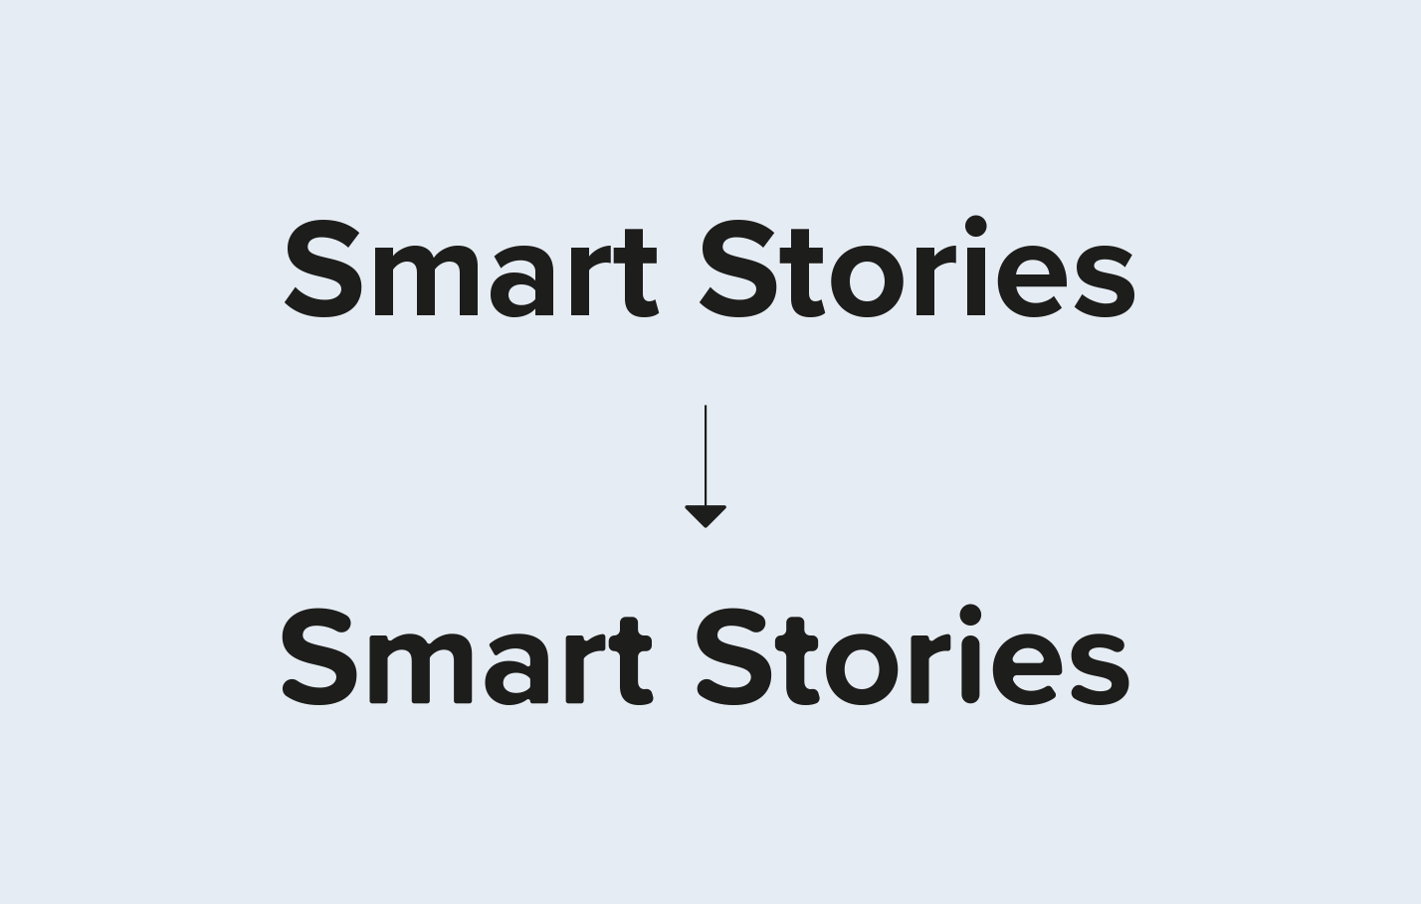

**Conbinação da logomarca com o logotipo**

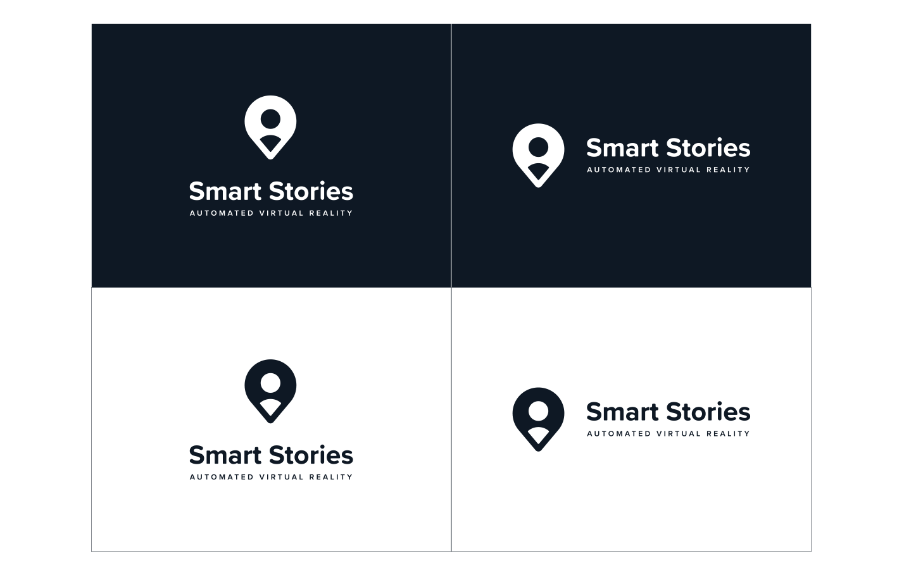

**Ícone da Aplicação *Mobile***

**Cores**

**Tipografia**

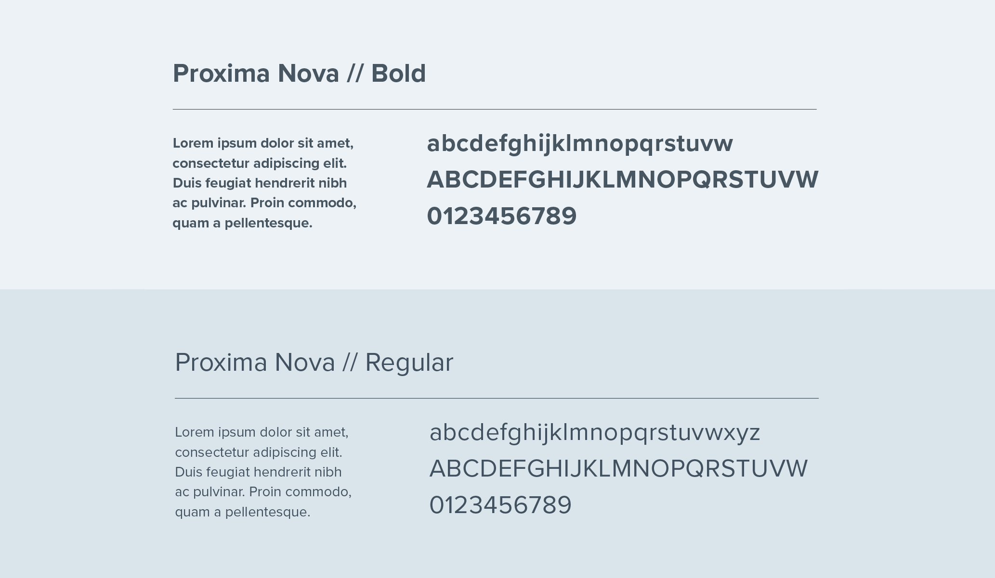

**Capítulo 6 — Avaliação do Projeto**

Auto-avaliação e uma pequena análise swot do projeto.

O que poderia estar melhor

Dificuldades

Pontos fortes

O que ficou por fazer

O que aprendi em termos práticos com este projeto

**CONCLUSÃO**

Ainda por escrever

**BIBLIOGRAFIA(S) /** **REFERÊNCIAS BIBLIOGRÁFICAS**

**[1]** E. GOBBETTI, R. SCATENI (1998), *Virtual reality: Past, present and future*;

**[2]** V. SITZMANN, A. SERRANO, A. PAVEL, M. AGRAWALA, D. GUTIERREZ, B. MASIA, G. WETZSTEIN (2016), *How do people explore virtual environments?*;

**[3]** G. SUBILEAU, F. DOGANIS, D. NAHON, N. SARRAZIN (2017), *WebVR — Facilitating the Development of Multi User Scenarios VR Experiences Feedback from the Industrial VR Field*;

**[4]** H. FABROYIR, W. TENG, Y. LIN (2014), *An Immersive and Interactive Map Touring System Based on Traveler Conceptual Models*;

**[5]** M. ZHANG, Z. LV, X. ZHANG, G. CHEN, K. ZHANG (2009), *Research and Application of the 3D Virtual Community Based on WEBVR and RIA*;

**[6]** R. R. SRINIVASA, U. P. VELUCHAMY, J. BOSE (2016), *Augmented Reality Adaptive Web Content*;

**[7]** M. AZMANDIAN, T. GRECHKIN, E. S. ROSENBERG (2017), *An Evaluation of Strategies for Two-User Redirected Walking in Shared Physical Spaces*;

**[8]** R. HUNT (2013) *Product Design for the Web: Principles of Designing and Releasing Web Products;*

**[9]** *WebGL Overview — OpenGL ES for the Web* <<https://www.khronos.org/webgl/>>, consultado em março de 2019.

**[10]** *WebGL* <<https://www.computerhope.com/jargon/w/webgl.htm>>, consultado em março de 2019;

**[11]** S. KRUG (2013) *Don't Make Me Think, Revisited: A Common Sense Approach to Web Usability (Voices That Matter);*

**[12]** *The future of the web is immersive (Google I/O '18)* <<https://youtu.be/1t1gBVykneA>>, consultado em março de 2019;

**[13]** *AJAX - Connectivity Enhancements in Windows Internet Explorer 8* <<https://docs.microsoft.com/en-us/previous-versions//cc304129(v=vs.85)>>,   
consultado em março de 2019;

**[14]** *Golden Ratio in Logo Design* <<https://www.clevermarkstore.com/blogs/logo-design-1/golden-ratio-in-logo-design>)>, consultado em março de 2019;

**[15]** *What Is Branding And Why Is It Important For Your Business?* <<https://www.brandingmag.com/2015/10/14/what-is-branding-and-why-is-it-important-for-your-business/>>, consultado em março de 2019;

**[16]** *What Is Branding?*<<https://www.thebrandingjournal.com/2015/10/what-is-branding-definition/>>, consultado em março de 2019;

**[17]** *User Journeys and User Flows, Understanding the Difference*<<https://blog.prototypr.io/user-journeys-and-user-flows-understanding-the-difference-87c0f17d3c5f>>, consultado em março de 2019;

**[18]** H. Huntley (1970) *The Divine Proportion: A Study in Mathematical Beauty (Dover Books on Mathematics);*

**[19]** *History of the Golden Ratio* <[https://www.goldennumber.net/golden-ratio-  
history/](https://www.goldennumber.net/golden-ratio-history/)>, consultado em março de 2019;

**[20]** *Logo, Logomark, Logotype - What's The Difference And What Do You Need?* <[https://blog.designcrowd.com/article/997/logo-logomark-logotype-whats-the-  
difference-and-what-do-you-need](https://blog.designcrowd.com/article/997/logo-logomark-logotype-whats-the-difference-and-what-do-you-need)>, consultado em março de 2019;

**[21]** *Best 360 camera 2018: 10 cameras to capture everything* <<https://www.techradar.com/news/best-360-degree-camera>>,   
consultado em março de 2019;

**[22]** *Best 360 camera 2018: 10 cameras to capture everything* <<http://ivrpa.org/forums/topic/best-software-to-create-a-360-tour/>>,   
consultado em março de 2019;

**[23]** *State of the art* <<https://en.wikipedia.org/wiki/State_of_the_art>>, consultado em março de 2019;

**[24]** *krpano Panorama Viewer* <<https://krpano.com/>>,   
consultado em março de 2019;

**[25]** *Moving hotspots for 360 video's and 360 photo's — V2 — Player, editor script for Adobe After Effects and examples* <[https://krpano.com/plugins/userplugins/  
movinghotspots/](https://krpano.com/plugins/userplugins/movinghotspots/)>, consultado em março de 2019;

**[26]** *Laurel is a free and beautiful HTML landing page template for startups.* <<https://cruip.com/laurel/>>, consultado em março de 2019;

**[27]** *krpano XML Reference* <<https://krpano.com/>>,   
consultado em março de 2019;

**[28]** *krpano Usage Examples* <<https://krpano.com/examples/usage/>>,   
consultado em março de 2019;

**[29]** *A Comprehensive Guide To Product Design* <<https://www.smashingmagazine.com/2018/01/comprehensive-guide-product-design/>>, consultado em março de 2019;

**ANEXOS — Anexo 1**

Documento criado no primeira fase do projeto, para servir como uma referência e inspiração para o desenvolvimento do mesmo.

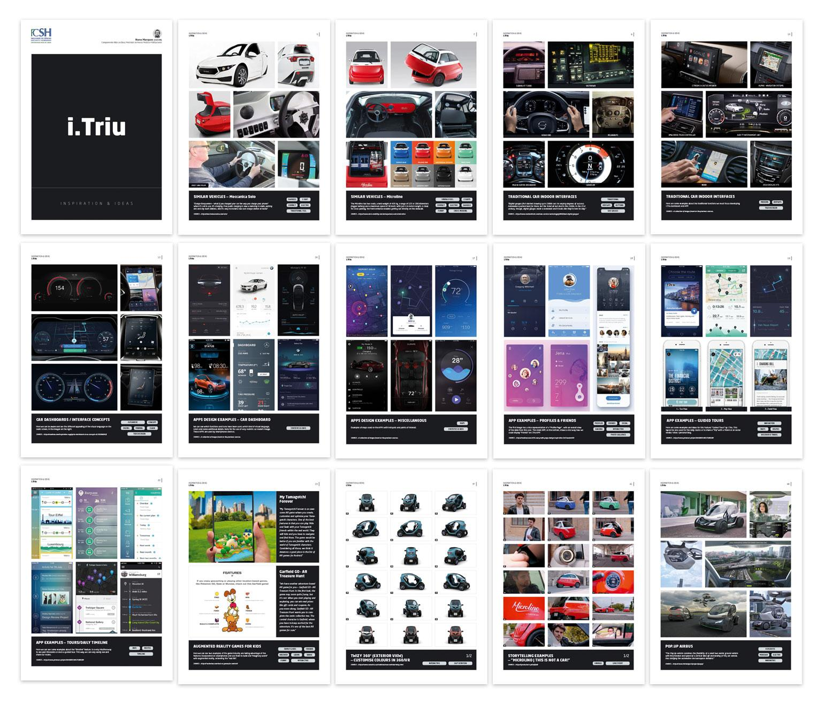

NOTA: Este documento pode ser consultado em ??????

**Anexo 2**

Esboços realizados em papel, na procura da definição de funcionalidades do produto   
e as respetivas *wireframes* de desenvolvimento iniciais.

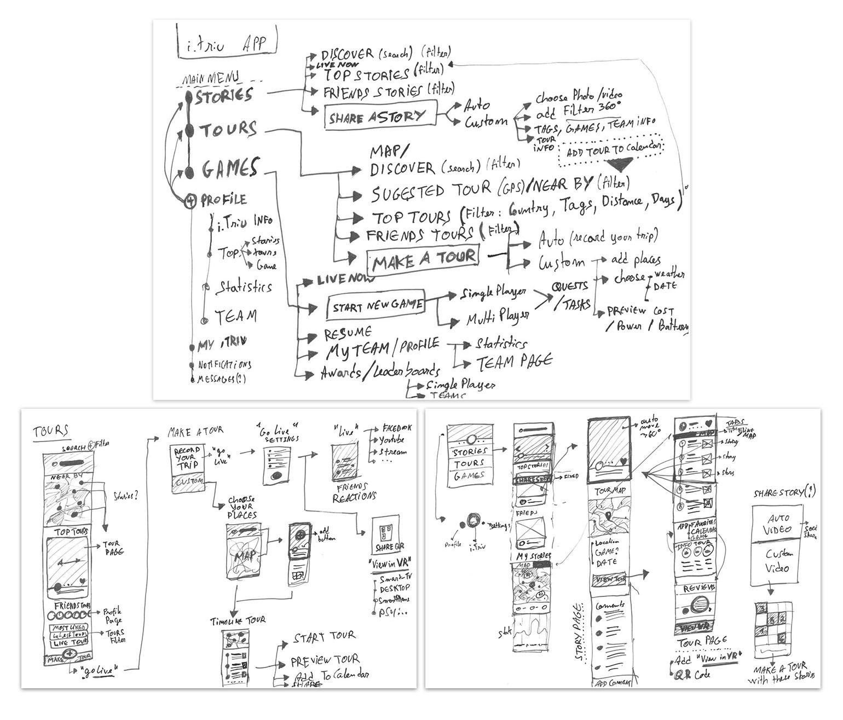

**Anexo 3**

*User Journeys*

Por digitalizar

**Anexo 4**

*Wireframes*

**Anexo 5**

*Screens App Mobile*

1. É necessário definir o termo WebVR no Resumo? — está definido no Capitulo 1
2. https://www.adobe.com/products/xd.html
3. Termo explicado no Capítulo 2.
4. ***Fulldome*** refere-se a ambientes de projeção de vídeo baseados em cúpulas imersivas.
5. <https://www.multimeios.pt/planetario/>
6. BOLHA 360 — <https://bolha.pt/360>
7. Relatório e desenvolvimento — <https://bolha.pt/360-concept> TRANSFORMR EM PÁGINA 1
8. https://www.behance.net/live/replays/creative-fields/132
9. <https://www.adobe.com/>
10. <https://www.adobe.com/products/premiere-clip.html>
11. <https://www.adobe.com/products/premiere.html>
12. <https://webvr.info/>
13. <https://www.oculus.com/go/>
14. <https://mixedreality.mozilla.org/firefox-reality/>
15. <https://vr.google.com/cardboard/>
16. ***WebGL*** *is a cross-platform, royalty-free API used to create 3D graphics in a Web browser (...) via the HTML5 Canvas element. WebGL is written in a mix of JavaScript and shader code, executed by the GPU. Major browser vendors Apple (Safari), Google (Chrome), Microsoft (Edge), and Mozilla (Firefox) are members of the WebGL Working Group.* **[9]** **[10]**
17. <https://webxr.io/>
18. BOLHA 360 — Processo de Desenvolvimento — <https://bolha.pt/360-concept/the-process/>
19. Krpano *website* — <https://krpano.com/>
20. <https://www.skillshare.com>
21. <https://www.behance.net/live/replays>
22. https://en.wikipedia.org/wiki/Product_design
23. <https://pt.wikipedia.org/wiki/Teoria_dos_conjuntos>
24. https://www.etsy.com/
25. https://www.facebook.com/
26. https://www.twitter.com/
27. https://www.pinterest.com/
28. <https://www.insta360.com/download/insta360-one>
29. *A* ***keyframe*** *in animation and filmmaking is a drawing that defines the starting and ending points of any smooth transition.*
30. https://cruip.com/laurel/
31. *node.js*
32. *npm*
33. <https://www.samsung.com/uk/wearables/gear-360-r210/>
34. <https://www.mi.com/global/redmi-5-plus/>
35. https://fonts.adobe.com/fonts/proxima-nova